Dear Triêt, CBRE team và Ban Quản Trị,

Mặc dù đã là một trong những thành viên tích cực trong việc kêu gọi cư dân bầu Ban Quản Trị mới cho nhiệm kỳ 2023 - 2026 và chọn CBRE làm Ban Quản Lý, Trâm đang thấy rất nhiều vấn đề Ban Quản Trị và Ban Quản Lý đi vào vết xe đổ của các Ban Quản Trị cũ, cụ thể một số điểm dưới đây:

1. Các hạng mục sử dụng quỹ bảo trì:
   1. Kế hoạch bảo trì vào thời điểm tổ chức HNCC 2024 không được tổ chức đúng theo thông tư 02/2016/TT-BXD
   2. Không có quy trình thầu và chào giá cạnh tranh rõ ràng minh bạch , so với đơn vị Savills trước đây đã làm cho tòa nhà . Savills trước đây luôn có tiêu chí đánh giá, timeline, mời chào giá rộng rãi
   3. Các vấn đề thiếu minh bạch cần Ban Quản Trị làm rõ . Cho tới ngày hôm nay (1/9/2025) những câu hỏi viết từ tháng 11 về tính minh bạch của hệ thống car access control
   4. Quy trình và nội dung với phiếu bầu, sai với quy chế tài chính chưa nhận được phản hồi
2. Các hạng mục sử dụng quỹ vận hành:
   1. Báo cáo tháng có các thông tin chấm dứt hợp đồng không khớp nhau
   2. Không gửi thư mời thầu các nhà thầu mới
3. Chất lượng dịch vụ đi xuống, thiếu giám sát dịch vụ có kỹ năng. Thiếu sự liên kết và cùng hợp tác giải quyết vấn đề và thông tin giữa các phòng ban
4. Không ghi nhận và phản hồi thông tin tới cư dân. Không giải quyết các vấn đề kịp thời gây thất thoát tài sản
5. Hành vi lạm quyền và trả đũa cá nhân

Đơn này được tổng hợp từ nhiều cư dân nhằm yêu cầu Ban Quản Lý và Ban Quản Trị nghiêm túc chấp hành luật nhà ở số 65/2014/QH13 ban hành ngày 25/11/2014 và thông tư về quy chế quản lý, sử dụng nhà chung cư số 02/2016/TT-BXD , đồng thời minh bạch các thông tin về thu chi và thông tin các hạng mục thu chi và sử dụng quỹ bảo trì.

Cư dân mong muốn Ban Quản Trị cân nhắc việc dừng chi tiêu quỹ bảo trì khi chưa có quy trình chi tiêu minh bạch và có cơ chế kiểm soát. Ban Quản Trị nên tập chung vào thúc đẩy Ban Quản Lý xây dựng một cơ chế kiểm soát chi tiêu quỹ vận hành đang tăng nhưng chưa chứng minh được hiệu quả.

**Đặc biệt cư dân mong muốn đối thoại làm rõ với BQT các vấn đề sau:**

* **các trường hợp nhà thầu bị thay/ dừng với không rõ ràng: BeeGreen, IndoChine, Kỷ Nguyên Sáng Tạo**
* **Trường hợp chọn đơn vị bảo vệ Hùng Long, Megatech, Eco Phương Nam chi phí báo giá cao hơn từng báo trước đây và không gửi thư mời thầu rộng rãi**

**BQT vui lòng có kế hoạch đôi thoại rõ ràng và minh bạch tránh tạo tiền lệ cho việc đổi và đưa nhà thầu không có lý do chính đáng và không đấu thầu/ mời chào giá cạnh tranh công khai mình bạch**

Ban Quản Trị cần làm việc sát sao với Ban Quản Lý các vấn đề được nêu để đưa ra kế hoạch và liên tục đánh giá quy trình đã cải tiến để bảo đảm hạn chế vấn đề phát sinh trở lại trong tương lai. Những vấn đề về vận hành Cư dân không chỉ cần phản hồi “đã nhắc nhở” mà còn cần một quy trình tổng thể để đảm bảo cư dân không phải lập lại vấn đề đã nêu

## **Thiếu minh bạch trong kế hoạch sử dụng ngân sách**

Khi phản ánh các thông tin sau đến BQL và BQT:

* HNCC 2024 không cung câp dự trù chi phí, kế hoạch bảo trì các hạng mục trong năm, kế hoạch bảo trì 3- 5 năm , không đưa timeline tiến độ, không có cam kết về trách nhiệm của BQT trong các kề hoạch bảo trì -> sai thông tư 02/2016/TT-BXD. Ban quản lý và Ban quản trị chú ý đưa danh sách các hạng mục cần cư dân duyệt bảo trì không giống với đưa kế hoạch bảo trì gồm những chi phí cố định, vd bảo trì thang máy và những mục phát sinh
* Cư dân không nhận được thông tin về kế hoạch sử dụng ngân sách của quỹ bảo hành và quỹ bảo trì trong năm 2024
* Các gói thầu không mời cư dân cùng giám sát, nghiệm thu. Cư dân không được biềt thông tin các nhà thầu hiện tại
* **Nhiều gói thầu được chọn và duyệt tăng chi phí so với năm trước nhưng không mời thầu và mời giá cạnh tranh** : vd thầu Eco Phương Nam, thầu công ty bảo vệ Hùng Long

Vì những lý do thông tin không minh bạch trên , cư dân mong muôn BQL và BQT phải trao đổi và cho phép cư dân đóng góp ý kiến và giám sát trong khoảng thời gian phù hợp.

Tuy nhiên BQT gồm ông Lawrence, ông Triển , ông Phương nhiều lần từ chối ý kiến của cư dân và không muốn cung cấp thông tin và làm rõ quy trình thầu vì không muốn nghe cư dân hỏi quá nhiều và mặc định cư dân phải tin tưởng BQT

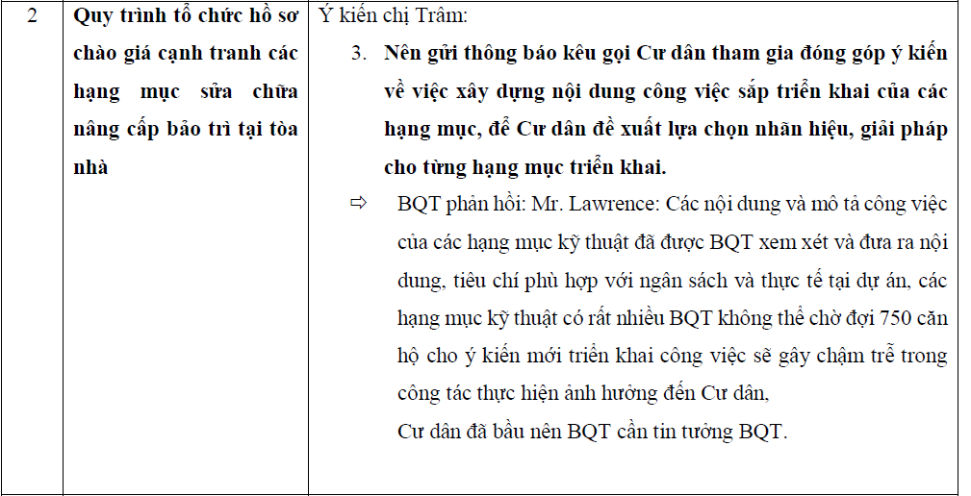

Hình : Biên bản cuộc họp BQT trả lời ý kiến cư dân về lấy góp ý

Câu trả lời và quy trình thầu hiện tại đang chưa tuân thủ

* Điều 33 của thông tư 02/2016/TT-BXD
* Quy chế tài chính phần cần tiếp nhận tham của cư dân cho các hạng mục thầu
* Thông tư 02/2016/TT-BXD vai trò của Ban Quản Trị

Đề nghị BQL & BQT tham khảo quy chế để đảm bảo thực hiện đúng

**Trích dẫn điều 33. Kế hoạch bảo trì phần sở hữu chung của nhà chung cư**

4. Nội dung kế hoạch bảo trì phần sở hữu chung của nhà chung cư áp dụng cho các trường hợp quy định tại Khoản 3 và Điểm a Khoản 4 Điều 32 của Quy chế này bao gồm:

a) Các hạng mục sẽ thực hiện bảo trì trong năm và dự kiến cho 03 đến 05 năm sau đó; dự kiến các hạng mục bảo trì đột xuất trong năm (nếu có);

b) Thời gian và tiến độ thực hiện đối với từng hạng mục cần bảo trì trong năm;

c) Dự kiến kinh phí để thực hiện từng hạng mục bảo trì;

d) Trách nhiệm hỗ trợ, tạo điều kiện của các chủ sở hữu có liên quan đến khu vực cần bảo trì; trách nhiệm kiểm tra, giám sát và nghiệm thu công việc bảo trì của Ban quản trị nhà chung cư;

đ) Các vấn đề khác có liên quan.

Kế hoạch bảo trì được đưa trong năm 2024 không bao gồm tiến độ, thời gian, lộ trình, cũng như không cam kết trách nhiệm kiểm tra, giám sát, nghiệm thu trong kế hoạch bảo trì, không tạo điều kiện cho cư dân cùng kiểm tra, giám sát nghiệm thu đang **không theo hướng dẫn của thông tư 02/2016/TT-BXD**

## **Thiếu minh bạch trong mời chào giá cạnh tranh và đấu thầu**

Như đã nêu trên, hiện tại các nhà thầu sau đây đang được duyệt với chi phi tăng

* Bảo vệ Hùng Long, theo báo cáo audit 6 tháng đầu năm chi phi bảo vệ Hùng Long tương đương ~ 351tr và theo báo cáo tháng 10/ 2024 ghi nhận số phải chi là 407,581,200

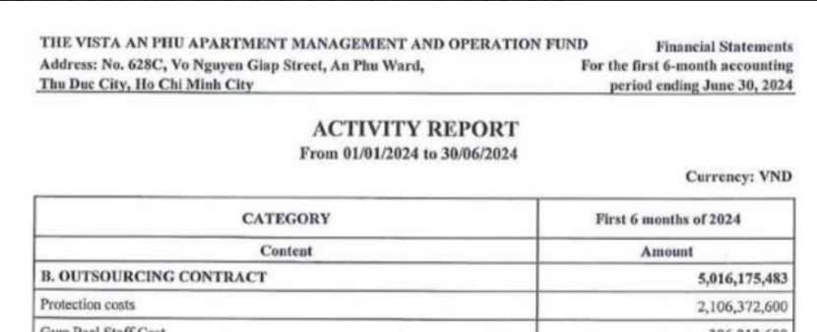

Hình : báo cáo audit 2024



Hình : báo cao tháng 10/2024 chi hộ bảo vệ là 407,581,200

Theo báo cau Audit 2023 , chi phì bảo vệ rơi vào khoảng 236tr. Nếu dựa theo báo cáo audit thì đang có biên độ tăng khoảng 30%

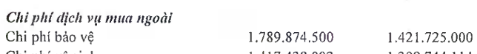

Ngoài ra BQT cũng tự ý đổi nhà thầu cây xanh BeeGreen, một công ty làm lâu năm sang một công ty chưa có tên tuổi trên thị trường cũng dẫn đên chi phi cảnh quan tăng lên , xem phần Các nhà thầu bị thay không rõ nguyên do**,**  và chọn đơn vị Megatech , đơn vị đã có mức báo giá cao gấp 50% so với trước đây gói thầu sửa chữa, nâng cấp cải tạo bãi xe

Cư dân yêu cầu BQT chấm dứt các hành động thiếu minh bạch về chi phí và mời thầu / chào giá cạnh tranh , và yêu cầu đối thoại với cư dân các hạng mục đã duyệt nhưng thiếu minh bạch

## **Các nội dung cần BQT ghi nhận cho HNCC 2025**

### Kiến nghị thay đổi sổ tay cư dân, quy chê tài chinh, quy chế ban quản trị

| Mục | Hoàn cảnh kiến nghị | Nội dung kiến nghị | Document |
| --- | --- | --- | --- |
| Trả thù cư dân lên tiếng | Từ trường hợp của anh H , cư dân mong muốn update quy định này trong sổ tay cư dân | [QUY ĐỊNH BẢO VỆ NGƯỜI LÊN TIẾNG VÌ CỘNG ĐỒNG VÀ XỬ LÝ CÁC HÀNH VI TRẢ ĐŨA](https://docs.google.com/document/d/1cjpmDnZUIzu2JqurVxKr8jrAYidxgUe7xrFD8HhRaew/edit?usp=sharing)  Và nhắc nhở những nội quy vi phạm pháp | Sổ tay cư dân |
| Bảo dưỡng phòng sauna | Phòng sauna xông khô và xông ướt vừa được cải tạo năm 2024  Để đảm bảo bảo các hạng mục sẽ có quá trình sử dụng lâu dài BQL cần làm việc với bên cung cấp thiết bị để lấy khuyến nghị, vd phòng xông khô cư dân cần mang khăn lót và lau khô chỗ ngồi sau khi sử dụng, dọn dẹp các thảo mộc xông vv.. ( [hình ví dụ 1 sô vấn đề có thể gây hư hại phòng sauna )](https://drive.google.com/drive/folders/1-27kuIPVjHZLXVtOq6QLTm_rd8NBqsb-?usp=drive_link)  Các quy trình đảm bảo vệ sinh và tránh mốc đặc biệt phòng xông hơi ướt cần được lưu ý vì giải pháp thay gạch trong năm 2024 không giải quyết hoàn toàn vấn đề mốc trong phòng xông hơi ướt | Trao đổi với bên cung cấp thiết bị / vật tư cho sauna để có recommend về bảo dưỡng và đưa nội dung bảo dưỡng thiết bị và nội quy sử dụng phòng sauna để cư dân biểu quyết. Cần gửi bản draft trước để cư dân xem và góp ý | Sổ tay cư dân, quy trình đội vệ sinh |
| Vai trò và trách nhiệm của Ban Quản Trị trong xét duyệt thầu, giám sát, nghiệm thu công việc bảo trì | Theo cư dân tham khảo quy định trong **thông tư 02/2016/TT-BXD** về kế hoạch sử dụng quỹ bảo trì chưa được thực hiện đúng và có thể gây ra những tranh chấp và kiện cáo Pháp Luật.  Theo hợp đồng dịch vụ của CBRE, BQT đang ki | Cần bảo đảm vai trò và trách nhiệm của BQT thực hiện đúng **thông tư 02/2016/TT-BXD,**  Yêu cầu đưa bản draft gửi cư dân | Quy chế hoạt động ban quản trị |
| Quy trình mua sắm và đấu thầu | Quy trình đấu thầu hiện không minh bạch. Cư dân không được biết các thông tin thời gian gói thầu diễn ra, lộ trình, tiêu chí đánh giá  Năm 2025 đặc biệt trọng vì cư dân sẽ chọn lại Ban Quản Lý nên cần một quy trình thầu minh bạch | Vui lòng xem phản hồi về thiếu minh bạch , các gói thầu cần làm rõ và xem kiên nghị của cư dân trong phần góp y xây dựng thay đổi quy trình thầu hiện tại để bổ sung | Bổ sung cac cơ chê minh bạch thông tin trong Quy chế tài chính hoặc tạo một quy chế riêng về kiểm soát mua săm và đâu thầu |
| Quy trình mua sắm và đấu thầu | Các hạng mục từ 70 triệu đến 300 triệu không cần gửi thư thông báo đến cư dân  Trong quá khứ đã có tình trạng 1 BoC quyết định cắt nhỏ gói thầu thành nhiều phần dưới 300 tr để duyệt chi mà không gửi thư thông báo nên cư dân kiến nghị thay đổi quy trình này thành tất cả các gói từ 100tr trở lên cần gửi thông báo rộng rãi | Tất cả các giá trị mua sắm từ 100 triệu phải gửi thông báo rộng rãi đến Cư dân cùng tham gia tư vấn và bỏ thầu  Phải bao gồm tiêu chí đánh giá , thang điểm và tỷ trọng trong tất cả email thông báo  Xem thêm phần góp y xây dựng thay đổi quy trình thầu hiện tại | Quy chế tài chính |
| Trách nhiệm ban quản trị | Rất nhiều báo cáo hiện tại CBRE gửi sai , thiếu thông tin và thông tin nội dung tài chính sai / thiếu và không rõ ràng  Hiện chất lượng dịch vụ của CBRE không tốt nhưng cư dân không được biêt KPI của CBRE được chấm như thế nào | Ban Quản Trị chịu tràch nhiệm báo cáo quỹ bảo trì và quỹ vận hành theo tháng và theo quý, và các hoạt động chính của ban quản trị . Template mẫu [báo cáo quỹ bảo trì](https://drive.google.com/file/d/1Hx6dtu2Yl6NKdwZ4V1s53rUBGrvrmY0m/view?usp=sharing), [báo cáo quỹ vận hành](https://drive.google.com/file/d/1cpowMMwDm8G21dpWFpZPxAMt7RlyOxqK/view?usp=sharing), [báo cáo quỹ khác](https://drive.google.com/file/d/1Dqekl-yyLb04QH_C1jhtrAYwqlL-gjx7/view?usp=sharing)  Ban quản trị chịu trách nhiệm kiểm tra báo cáo vận hành hằng tháng CBRE gửi ra và đảm bảo nội dung được rõ ràng chính xác | Quy chế hoạt động của ban quản trị |
| Nghiêm cấm tự ý thay đổi / Chấm dứt hợp đồng nhà thầu lâu năm và có uy tín thành những công ty no-name như Eco Phương Nam mà **không qua quy trình đấu thầu** | Như trong email “FRAUD POTENTIAL : Yêu cầu đánh giá lại chất lượng dịch vụ Eco Phương Nam và minh bạch vấn đề thay thế Beegreen”  Công ty BeeGreen là đơn vị cảnh quan đầu ngành , được Capital Land lựa chọn và đã sát cánh với The Vista hơn 10 năm nhưng gần đây lại bị thay thế bởi Eco Phương Nam  Eco Phương Nam khi tiếp nhận đã dẫn đến cảnh quan xuống cấp, mất vệ sinh và cây cối không được cắt tỉa chuyên nghiệp  Cư dân đã liên hệ trực tiếp công ty BeeGreen yêu cầu phản hồi nội dung cáo buộc của Ban Quản Lý. Sau khi xem phản hồi và đối chiếu lại nội dung báo cáo tháng thì thấy Ban Quản Lý có sự sai lệch  Ngoài BeeGreen còn IndoChine - đại diện phân phối độc quyền của TechnoGym tại Việt Nam và là đơn vị cung cấp thiết bị và dịch vụ bảo trì phòng gym cũng bị ngưng ký hợp đồng 1 năm nay . Cư dân cũng đã tiến hành liên hệ với IndoChine . Sau khi so sánh với nội dung báo cáo tháng cũng có sự sai lệch | Tất cả cả hạng mục liên quan đến chọn đơn vị dịch vụ mới khác với đơn vị hiện tại phải gửi thông báo rộng rãi đến Cư dân cùng tham gia tư vấn và bỏ thầu  Phải bao gồm tiêu chí đánh giá , thang điểm và tỷ trọng trong tất cả email thông báo này | Quy chế tài chính, KPI hợp đồng dịch vụ vận hành chung cư |
| Mục 1 - Các thay đổi trong sổ tay cư dân | Hiện tại có câu  “BQL Tòa Nhà có toàn quyền quyết định để thay đổi các Nội quy nêu trong quyển hướng dẫn này **mà không cần phải thông báo trước**.”  Hơi vô lý và không đúng quy trình trước giờ - cư dân phải biểu quyết | Thay đổi các nội quy nêu trong quyển hướng dẫn này cần phải có sự đồng ý của cư dân thông qua họp HNCC hoặc đa số phiếu biểu quyết ( trên 50%) | Sổ tay cư dân |
| Vi phạm các nguyên tắc về phòng cháy chữa cháy trong bãi đậu xe | Hiện tại không có hình thức xử phạt cụ thể về vi phạm PCCC trong bãi đậu xe nên bảo vệ chỉ có thể nhắc nhở vài lần nếu bắt gặp được rồi mới xử phạt | Cần thêm các nội dung cấm hút thuốc trong bãi đậu xe và các chế tài  nếu bắt gặp tàn thuốc lá trong bãi đậu xe và kiểm tra lại CCTV thấy được hình ảnh tài xế hút thuốc, đặc biệt cộng thêm các hành vi và hình ảnh quăng tàn thuốc xuống cống BQLTN có quyền áp dụng chế tài ngay cả lần đầu | Sổ tay cư dân |
| Vi phạm đậu xe quá 3 phút tại các khu vực xe lưu thông | Tình trạng xe đậu lại quá 3 phút tại khu vực sảnh Giang Văn Minh hiện chưa được khắc phục và nhiều tài xế có hành động, lời nói chống đôi mặc dù đã được bảo vệ nhắc nhở  Bảo vệ thiếu các chế tài xử phạt và do vậy rất khó điều phối xe đậu sai đặc biệt trong giờ cao điểm | Yêu cầu update quy trình của bảo vệ và sổ tay cư dân: Các trường hợp đậu xe tại khu vực xe đang lưu thông quá 3 phút nếu bảo vệ nhắc không được sẽ đưa lên ban quản lý xuống tại hiện trường lập biên bản gửi chủ hộ,yêu cầu công an phường đến làm việc. Nếu tái diễn lần 3 sẽ cấm xe vào khu vực đó trong 3 tháng | Sổ tay cư dân, quy trình cho bảo vệ |

### Kiến nghị thay đổi trong tổ chức HNCC 2025

Các thông tin sau cần được gửi trước họp HNCC 2025 **1 tháng** với thông tin song ngữ

* + Dự trù kinh phi quỹ vận hành và quỹ bảo trì. [Template mẫu](https://drive.google.com/file/d/1bashTTQLfQfDNCP-VSJsA32Ggr4zUfUa/view?usp=sharing) dự trù quỹ bảo trì
  + Kế hoạch bảo trì 1 năm [kê hoạch bảo trì](https://drive.google.com/file/d/1tiEaW7OK-goSJ4l6pIZElfoPHpaTUTq8/view?usp=sharing), yêu cầu làm rõ chi phí được ước tính như thế nào, dựa trên báo giá của hãng nào
  + Kế hoạch bảo trì 3-5 năm
  + Báo cáo kiểm toán
  + Báo cáo họat động của BQT
  + File giải trình kỹ thuật cho kế hoạch bảo trì
  + File tính và cách tính kết quả bỏ phiếu. Qua việc CBRE liên tục báo cáo sai lấy lý do thay đổi format, cư dân mong muốn kiểm tra và đôi chiếu file tính và công thức excel để đảm bảo kết quả đúng

Bố tri kiểm tra hệ thống âm thanh và ghi hình cuộc họp

Bố tri nhân viên phiên dịch và vị tri cho các cư dân người nước ngoài để thuận tiện phiên dịch

Trong phiếu bầu cần tách bạch các hạng mục bảo trì thường xuyên và băt buộc của năm và các hạng mục phát sinh thêm. Trong năm 2024 các hạng mục bắt buộc và các hạng mục phát sinh đều cùng trong một phiếu

Gửi thư thành lập nhóm cư dân giám sát bầu cử có trách nhiệm cùng kêu gọi cổ động cư dân đi bầu, giám sát phiếu bầu và kiểm phiếu. Yêu cầu bảo vệ lên checklist và đi phát phiếu từng nhà kêu gọi tham gia HNCC 2025

Công bố file tổng hợp biểu quyêt hội nghị chung cư như [Savills đã làm năm 2022](https://drive.google.com/file/d/19NsZRYbr9QOu1SUVwqbhICA2g6v1HJTr/view?usp=sharing)

Yêu cầu BQL và BQT trong năm 2025 tập chung vào

* Xây dựng cơ chế kiểm soát giám sát chất lượng và chi tiêu
* cải thiện quy trình và chất lượng dịch vụ
* tăng cường an ninh tòa nhà mà không tăng thêm budget bảo vệ vì budget đã tăng, Tăng cường an ninh không chỉ là bắt được nhiều hút chích mà phải là hành động không để sai phạm về an toàn giao thông, xe đậu sai, sai phạm pccc ,người lạ như sales, PT dùng thẻ master ra vào căn hộ
* Tối ưu chi phí
* Đảm bảo báo cáo rõ ràng chính xác và minh bạch, đặc biệt các phần báo cáo thu chi, hạng mục được thay thế

Yêu cầu tham khảo mô hình và quy trình từ những chung cư và tòa nhà có Ban Quản Trị được đánh giá tốt và minh bạch trong thu chi

### 1. Góp ý thay đổi quy trình thầu hiện tại

Đến thời điểm hiện tại cư dân không được BQL cập nhập lộ trình các hạng mục được bảo trì, thông báo đơn vị thầu trúng tuyển ,thông báo mời cư dân cùng nghiệm thu và kiểm tra, budget dự toán so với thực tế và nhãn hiệu dự toán so với được thay

Rất nhiều lần cư dân góp ý thay đổi quy trình mua sắm của các hạng mục bảo trì như sau nhưng chưa được BQL thông báo đã ghi nhận và thông báo về lộ trình update vào quy chê tài chính. Những góp ý dưới từ một số template và quy trình thời Savills khi còn làm ở The Vista . Hiện template tương tự vẫn được họ sử dụng ở các tòa nhà khác như Sun Avenue e,g. [Sun Avenue-Savills template](https://drive.google.com/drive/u/4/folders/1xCYMXN0zWbwfS60Zi7c2P7wOdkHuH9DT)

1. Đối với các hạng mục mời thầu và chào giá cạnh tranh của tòa nhà :

* 1. Cần gửi thư mời thầu **và** chào giá cạnh tranh đến cư dân. Trong thời gian CBRE quản lý có 3 công ty đã trúng tuyển nhưng không thông báo mời thầu, mời chào giá cạnh tranh đến cư dân là Nhà thầu cảnh quan Eco Phương Nam, nhà thầu Bảo Vệ Hùng Long và nhà thầu hệ thống bãi xe Megatech
  2. Cần có timeline và tiến độ để cư dân sắp xếp và đặt câu hỏi để tạo điều kiện cho cư dân góp ý trong giai đoạn xây specs và phản hồi thông tin nhà thầu đưa
  3. Khi thông báo mời thầu hoặc mời chào giá cạnh tranh cần đi kèm **tiêu chí đánh giá cụ thể để tránh các phát sinh tiêu cực như mẫu đính kèm của Savills**
  4. Tiêu chí đánh giá cần phân ra tiêu chí về kỹ thuật , tiêu chi về chi phí và tiêu chi khác. Mỗi mục có weight khác nhau. Vui lòng tham khảo template của Savills. Khi còn làm ở The Vista các tiêu chí đánh giá của Savills cũng phân loại ra như vậy
  5. Trước khi gửi tiêu chí đánh giá nên có timeline thu thập ý kiến cư dân và có buổi phản hồi để đảm bảo các chỉ tiêu đánh giá minh bạch và công tâm
  6. Khi thi công tại tòa nhà, nhà thầu cần mua mua bảo hiểm cho bên thứ 3 để bảo vệ toà nhà khi bị hư hỏng. Hiện gói BMS đang được mời với bảo hiểm trách nhiệm cộng đồng thay vì bảo hiểm cho bên thứ 3
  7. Cần có thông báo mời cư dân chứng kiến và ghi nhận quá trình nghiệm thu, thay thế và thiết bị được thay ra. Thông báo nên được gửi trước 5 ngày để cư dân sắp xếp công việc
  8. Cần sắp xếp 1 buổi trình bày với cư dân và gửi email thông tin các hồ sơ nhận được và xét duyệt, bao gồm bao gồm hồ sơ năng lực, chi phí, và các phương án bảo trì để cư dân có cơ hội góp ý về nhà thầu
  9. Trước đây cư dân có tổ chấm thầu nhưng đã không còn tồn tại. Lý do được đưa ra do Ban Quản Lý và Ban Quản Trị không cung cấp thông tin. Yêu cầu Ban Quản Trị tổ chức lại nhóm duyệt thầu này để cư dân có các buổi thuyết trình về các nhà thầu và tiêu chí chọn nhà thầu. Nếu không thành lập được nhóm chấm thẩu thì Ban Quản Lý / Ban Quản Trị phải là người chịu trách nhiệm tổ chức các buổi thuyết trình
  10. Ban Quản Trị và Ban Quản Lý cần bổ sung và cập nhật vai trò cam kết kiểm tra, giám sát và nghiệm thu của ban quản trị trong quy chế hoạt động của Ban Quản Trị
  11. Cần kiểm tra lại thông tư 02/2016/TT-BXD và đảm bảo kế hoạch bảo trì và các hạng mục bảo trì thực hiện đúng quy trình

1. Ngoài các yêu cầu trên, đối với các gói hợp đồng bảo trì:
   1. Hồ sơ nhà thầu cầu form mẫu thể hiện nội dung kiểm tra , hồ sơ năng lực của nhân viên, chứng chỉ hành nghề , kinh nghiệm tối thiểu, cam kết bao nhiêu nhân sự mỗi đợt bảo trì và có yêu cầu nhân sự giám sát bảo trì hay không .
   2. Đối với bảo trì hệ thông cần cân nhắc bao gồm hỗ trợ xử lý khi phát sinh trường hợp khẩn cấp
2. Khi thay mới thiết bị cần chú ý đến chế độ bảo hành, bảo trì , và thông báo cho cư dân kế hoạch thanh lý vật tư cũ
3. Để chuẩn bị cho HNCC 2025, BQL và BQT vui lòng làm đúng kế hoạch bảo trì theo thông tư 02/2016/TT-BXD. Ngoài ra kê hoạch cần có những nội dung như những năm qua hệ thống đã sửa chữa những gì, sửa với đơn vị nào. Dự toán chi phí dựa trên cơ sở gì và dựa trên đơn vị nào. Trong các buổi khảo sát tổ chức cho các đơn vị thầu cần mời cư dân cùng tham gia. Các đơn vị từ chối cung cấp thông tin chi tiết báo giá dự toàn cho cư dân nên loại khỏi đấu thầu. Ban Quản Trị vui lòng xem lại những ví dụ về Hạng mục chi phí dự toán được gửi trong năm 2022 cư dân đều được nhận công khai, vi dụ Megatech năm 2022 gửi báo giá “The Vista - HẠNG MỤC CHI PHÍ DỰ TOÁN BẢO TRÌ HỆ THỐNG - HỆ THỐNG BÃI XE/SYSTEM MAINTENANCE ESTIMATE COST ITEM - PARKING SYSTEM” nhưng đến năm 2023 mặc dù đơn vị này đã được BQT chọn và đã thuyết trình và gửi tài liệu từ tháng 2 - trước HNCC 2024 nhưng BQT vẫn không gửi thông tin cho cư dân

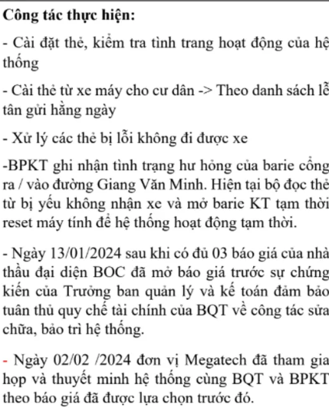

Hình : Trong báo cáo tháng ghi Megatech tham gia họp , thuyết trình , gửi báo giá nhưng HNCC 2024 cư dân không được biêt dự toán từ đâu. Trong tháng 11 khi cư dân yêu cầu được có thông tin giá của nhà thầu BQT co1 trao đổi nhà thầu vì bảo mật thông tin không muốn tiết lộ giá mặc dù trong 2022 với cùng một nhà thầu cư dân vẫn nhận được báo giá. Yêu cầu BQT minh bạch các thông tin này đến toàn cư dân

### 2. Các gói thầu hiện tại có điểm không minh bạch cần BQT trả lời:

Một số câu hỏi về các gói thầu hiện đang diễn ra nhưng chưa nhận được phản hồi từ Ban Quản Trị

#### Gói thầu sửa chữa, nâng cấp hệ thống bãi xe

Theo quy chế tài chính:

* Với những hạng mục thuộc hệ thống độc quyền (exclusive system) thì không cần ba báo giá. Ban Quản Lý cần cùng đánh giá với đối tác để có Biên Bản ghi nhận sau đó sử dụng báo giá thống nhất của hãng sản xuất để tiến hành sửa chữa
* Theo 2. Điều kiện sử dụng Quỹ bảo trì dự phòng thì phải có thời hạn sử dụng lớn hơn 5 năm **và** có mức phí lớn hơn 100tr
* Các hạng mục cải tạo hoặc bảo trì có giá trị từ 300.000.000 VND phải được mở thầu công khai, thông báo rộng rãi đến Cư dân **cùng tham gia tư vấn** và bỏ thầu

Các hệ thống với phần lớn phần cứng phụ thuộc vào phần mềm nhất định cần được tính là hệ thống độc quyền( lock-in vendor). Do vậy, ở các hệ thống phần cứng phụ thuộc vào thay phần mềm đồng nghĩa sẽ thay nhà thầu từ Kỷ Nguyên Sáng Tạo sang một đơn vị khác ( MegaTech).

Kỷ Nguyên Sáng Tạo đã thông báo lại hệ thống có thể sửa được và có thể tiếp tục hợp đồng bảo trì đã bị dừng, cũng như có thể khắc phục các vấn đề kỹ thuật Ban Quản Trị đã đưa ra trong file kế hoạch sửa chữa hệ thống 2024. Tuy nhiên Ban Quản Lý và Ban Quản Trị đã quyết định làm việc với đơn vị khác và việc này không đúng với quy chế tài chính phần điều kiện sử dụng quỹ bảo trì và hạng mục độc quyền. Khi chọn đơn vị khác Ban Quản Trị cũng chưa đảm bảo theo đúng quy trình trong quy chế tài chính là phải mời thầu vì budget cư dân đồng ý là 300tr

Tới nay cư dân chưa nhận được các thông báo thầu công khai gói sửa chữa nâng cấp hệ thống kiểm soát xe , **và do vậy cũng không có cơ hội tham gia tư vấn như được nêu trong quy chế tài chính**

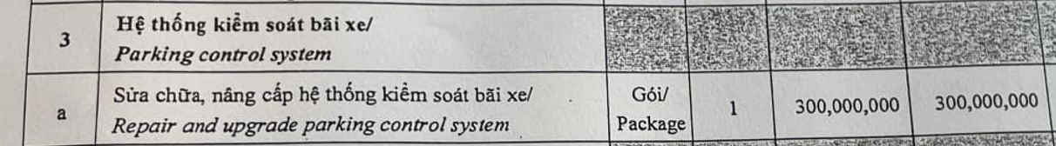

Hình : phiếu bầu có hạng mục hệ thống kiểm soát xe ghi chi phí gói là 300tr

Nhà thầu cũng tiến hành lắp đặt hệ thống mặc dù trong tháng 11, tại thời gian trước khi nhà thầu lắp đặt cư dân đã đưa ra ý kiến về gói thầu này thực hiện chưa đúng với quy chế tài chính phần mở thầu cho các hạng mục từ 300tr

Do vậy yêu cầu Ban Quản Trị làm việc với CBRE kiểm tra lại quy trình và **thông báo cho cư dân kết quả** cũng như những khoản bồi thường CBRE phải chịu trách nhiệm nếu có vi phạm

Cư dân có các điểm sau cần BQT phản hồi:

* Cư dân không tán thành việc phải tự bỏ tiền thêm mua lại thẻ, tem dán, tag. Hiện tại thẻ, tem và tag của cư dân không hư và BQT cũng không thông báo chi phí này trong HNCC 2024
* Chi phí Megatech chào [năm 2022](https://drive.google.com/file/d/1klp8Ay_BqTibm9Tmd99Gi6MP79_KEzr4/view?usp=drive_link) là 153tr bao gồm 200 thẻ UHF tầm xa. Chi phí hiện tại cho năm 2024 đã **tăng 50%** và theo thông báo của BQL cư dân sẽ phải tự trả phí thẻ và tem trong khi năm 2022 chi phí thấp hơn và đã bao gồm một số lượng tem nhất định
* Cư dân đã kiến nghị nên trao đổi với cung cấp dùng luôn thẻ VETC
* Theo hợp đồng, Megatech sẽ thay bao gồm máy tinh server. Cư dân cần được biết tại sao thay và không tận dụng hệ thống cũ vì server cũ dưới 5 năm vẫn đang dùng tốt
* Sau khi thay các thiết bị và hệ thống phải có báo cáo giải trình cụ thể về hệ thống cũ và ai sẽ là người chịu trách nhiệm. Các kế hoạch thanh lý phải được thông báo tới cư dân không thể mặc nhiên bỏ
* Ban Quản Trị và Ban Quản Lý cần rút kinh nghiệm việc dùng lý do thay hệ thống để yêu cầu cư dân đăng ký lại dù dữ liệu đã có sẵn trên hệ thống chỉ cần nhờ cư dân xác minh chứ không cần bắt điền form đăng ký lại từ đầu. Nội dung form có các thông tin được đưa vào không phù hợp với tinh thần kiểm tra lại thông tin, vd: BQL tòa nhà không chịu trách nhiệm xảy ra cho phương tiện xe, cư dân phải tuân thủ bất kì sửa đổi bổ sung nào trong tương lai vv

#### Gói thầu thay sàn gỗ hồ bơi bằng khung xương inox và gỗ Chò Chỉ

Trong cuộc họp HNCC 2024, kỹ thuật CBRE kiến nghị 2 giải pháp là gỗ Chò Chỉ hoặc gỗ Composite. Kết quả kiểm phiếu của cư dân đã bầu theo hạng mục gỗ Chò Chỉ

Sau khi mở thầu, giải gỗ Chò Chỉ không phải là giải pháp tối ưu và vì vậy BQT đang cân nhắc đến giải pháp composite. Tuy nhiên vì cư dân đã chọn option gỗ Chò Chỉ nên Ban Quản Trị cần thông báo và lây ý kiến lại việc chọn thực hiện hạng mục gỗ Composite thay vì gỗ Chò Chỉ để đảm hạng mục thực thi theo kế hoạch và quy định của thông tư 02/2016/TT-BXD và để làm record nếu cư dân raise lên tại sao budget gỗ Chò Chỉ nhưng lại thực hiện gỗ composite

Ngoài ra anh Thibaut , là cư dân the Vista cũng là chuyên gia ngành thép có 1 số góp ý sau cho hạng mục này cần Ban Quản Trị phản hồi các ý kiến:

* Việc tráo đổi thép 304L thành loại thép khác có thể xảy ra trong quá trình thi công . Do vậy để đảm bảo chất lượng công trình nên tiến hành các bước sau:
  + Trước khi thi công cần có bản vẽ của toàn bộ frame và đặc biệt các ống (Should make drawing of the entire frame and specify the section of the tubes). Bản vẽ này sẽ dùng đối chiếu trọng lượng của thép để biết nhà thầu đang dùng đúng thép 304L không
  + Tất cả vật tư cần được để tại công trường trong ngày đầu tiên
* Cần yêu cầu các chứng chỉ factory batch certificate. Chứng chỉ 3.1 là tốt nhất
* Kỹ năng hàn của nhà thầu rất quan trọng và cần phải thêm các chỉ tiêu về kỹ năng hàn khi làm việc với vendors, vd hàn cần phải dùng inert gas như Argon, thợ hàn phải có kinh nghiệm làm việc với inert gas và phải có các chứng chỉ liên quan. Anh Thibaut có thể hỗ trợ cho thợ giám sát hàn đến nửa ngày để giám sát . Cần sự hợp tác của Ban Quản Lý và Ban Quản Trị để có kế hoạch cụ thể
* Welds need to be pasivated and contractor need to specify the passivation method they will use

#### Gói thầu Hệ thống camera: thay mới hệ thống camera hiện hữu bằng hệ thống Camera IP hiện đại, bổ sung thêm 30 camera cho một số khu vực bị thiếu

Như trao đổi với Ban Quản Lý, các điểm kỹ thuật sau cần được phản hồi  
  
Trong kế hoạch kỹ thuật 2024 ghi hệ thống tòa nhà đang sử dụng kết hợp cả camera Analog và camera IP. Báo cáo ghi rõ một số camera đã thay trong 5 năm. Do vậy Cư dân khuyến nghị nên làm rõ các điểm sau:

* chi tiết ra phải thống kê ra cụ thể bị hỏng gì, hỏng nguồn hay hỏng mắt camera và có sửa được không
* Bao nhiêu camera analog và IP vẫn còn đang hoạt động
* Các vị trí quan trọng còn hoạt động không

BQL và BQT nên thống kê các thông tin trên mới có thể đưa ra quyết định hợp lý trong việc thay mới. Cư dân cần BQL và BQT giải thích tại sao phải thay mới toàn bộ khi đang có những camera hoạt động bình thường. Cư dân mong chờ file thống kê cụ thể tình trạng các camera và một số thông tin khác như trên

#### Sửa chữa gạch hành lang các tháp

Theo trao đổi của Ban Quản Lý, do không tìm được màu gạch cùng màu nên khả năng phải bóc toàn bộ gạch ở một số sàn và dùng những viên gạch không bị vỡ khi bóc để thay thê

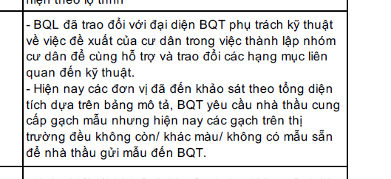

Góp ý của cư dân cần Ban Quản Lý ghi nhận và phản hồi :

* Khi bóc gạch lên thì sẽ có tỉ lệ 50% các viên gạch xung quanh sẽ bị nứt nẻ theo đặc biệt là những viên gạch cũ sau hơn 10 năm sử dụng sẽ có nhiều hư hỏng, khi cạy lên dễ bị giòn. Do vậy giải pháp tái chế có thể không hiệu quả về lâu dài và gây lãng phí mà thay vào đó nên tìm màu gạch gần nhất và thay từ từ
* Hiện tại team kỹ thuật có kỹ năng hạn chế về xây lắp. Điển hình như việc quét sơn tường ở một số chỗ trong tòa nhà còn rất n[ham nhở](https://drive.google.com/drive/folders/16O7x3E4a8ay6EGlOO3HsQUm_gn4pCXpZ?usp=drive_link). Với tình trạng tòa nhà The Vista sẽ có nhiều công việc cần kỹ năng xây lắp vd: thay gạch, sơn lại các mặt tường vv Ban Quản Lý **nên trao đổi với CBRE có một số nhân sự có kỹ năng xây lắp tốt** trong team kỹ thuật. Ví dụ mô hình của Vingroup có đội xây lắp trong đội kỹ thuật
* Nếu đợi sửa chữa càng lâu thì càng nhiều viên gạch xung quanh bị bung lên hơn gây cản trở đi lại cho cư dân, đặc biệt gây nguy hiểm khi xảy ra cháy nổ
* Những viên gạch chỉ bị phồng hoặc nứt nhỏ đội kỹ thuật có thể phân việc cho các bạn có kỹ năng về xây lắp sửa
* Từ tháng 11 cư dân nhắc tạo 1 nhóm Zalo chuyên trao đổi các nút thắt kỹ thuật để cư dân có thể cho ý kiến và hỗ trợ giải quyết nhanh, ví dụ không tìm được gạch cùng màu có thể trao đổi với cư dân để cư dân hỗ trợ, như trường hợp anh Bản đã hỗ trợ miễn phí gạch thay toàn bộ một tầng. Ban Quản Lý vui lòng ưu tiên hợp tác trao đổi với cư dân để tháo bỏ các nút thắt
* Có thể lấy ý kiến của cư dân tại các tầng/ tháp bị ảnh hưởng nếu đồng ý vấn đề gạch màu tương tự với màu hiện tại thay vì tìm gạch giống 100%
* Hiện Ban Quản Lý đã nhận gạch từ anh Bản nhưng chưa đưa lại kế hoạch thay. Ban Quản Lý cần ưu tiên gâp vấn đề này và báo cáo đầy đủ cho cư dân vì đây là gạch được một cư dân tài trợ

#### Chào giá cạnh tranh cung cấp dịch vụ bảo trì hệ thống báo cháy và BMS

Theo email đã gửi ngày 2/12/2024 “Compliance concern - Mời chào giá cạnh tranh dịch vụ bảo trì hệ thống báo cháy & BMS/Invitation for Competitive Quotations for Fire Alarm System & BMS Maintenance Services”

1. Quy chế tài chính yêu cầu các gói trên 300tr phải được ghi là mời thầu và mở thầu công khai nhưng BQL chỉ đang mời chào giá cạnh tranh
2. Trong gói mời chào giá cạnh tranh không có bất kì thông tin các hạng mục / nội dung nhà thầu cần kiểm tra trong quá trình bảo trì. Ví dụ kiểm tra cụ thể kiểm tra cái gì , kiểm tra như thế nào, tần suất kiểm tra
3. Mis-spelling trong specs kỹ thuật . Vui lòng làm rõ tại sao hợp đồng bảo trì lại cần key phần mềm

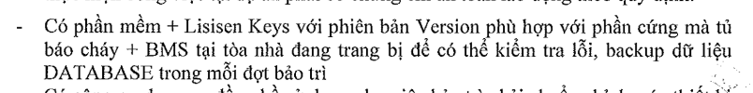

BMS là phần mềm quản lý tòa nhà thông qua 1 máy trạm trung tâm giám sát toàn bộ hệ thống toà nhà có kết nối thông qua kết nối với các module giám sát riêng. Chức năng của hệ thống BMS thiên về Khi nhà thầu làm sai phần mềm giám sát các module của các hệ thống toà nhà (máy lạnh, điện, chiếu sáng, xử lý nước thải, thang máy, PCCC, nước…). Do vậy không nên gộp gói thầu BMS chung vào phần bảo trì hệ thống báo cháy sẽ gây khó khăn cho các nhà thầu chuyên về một mảng

## **Trách nhiệm của CBRE chưa hoàn thành theo hợp đồng**

Theo email “YÊU CẦU LẬP BIÊN BẢN VI PHẠM, TRỪ KPI VỚI CBRE VÀ NHÀ THẦU VÀ THAY ĐỔI NHÂN SỰ GIÁM SÁT DỊCH VỤ” và những góp ý trong các tháng 11/2024, 12/2024, 01/2025, có một số phần sau CBRE chưa hoàn thành tốt theo nội dung hợp đồng

1. Giám sát nhà thầu
2. Đảm bảo công tác thu phí và các khoản thu khác - liên tục có báo cáo thu phi trùng lặp, dữ liệu sai dẫn đến cắt nước và gây ảnh hưởng cư dân
3. Đảm bảo công tác phê duyệt hồ sơ, Đảm bảo kế hoạch bảo trì bảo dưỡng hệ thống kĩ thuật- thiết bị
4. Phản hồi khiếu nại của cư dân và đảm bảo tiếp nhận và hoàn thành xử lý các ý kiến
5. **Vị trí lễ tân có ghi trên hợp đồng nhưng hiện không có bạn nào tại vị trí lễ tân của tòa nhà. Đội bảo vệ lại đang thực hiện việc của lễ tân**
6. **Vị trí giám sát dịch vụ co 2 người nhưng hiện tại được thực hiện bởi bạn Hiền - là lễ tân bị cư dân phàn nàn rất nhiều trong tháng 11**
7. Không đảm bảo các vấn đề bảo mật thông tin cá nhân (PII data) - đã email lên HO nhưng chưa nhận được phản hồi
8. Không kiểm soát người lạ vào và người lạ sử dụng thẻ master để lên các tầng và cac căn hộ
9. Rất nhiều thông tin BQL làm sai với lý do “ sổ tay cư dân cho phép”
10. Báo cáo vận hành gửi không đúng thời hạn. Hiện giờ cư dân vẫn chưa nhận được báo cáo vận hành tháng 03, 04, 05 của năm 2024 nhưng KPI CBRE vẫn được BQT trả đầy đủ. Cư dân cần được cập nhập đầy đủ và chính xác báo cáo từng tháng vì đây là quyền lợi của cư dân.

BQT cần nghiêm túc xem lại đánh giá KPI của CBRE và gửi cư dân đánh giá KPI trong báo cao thang. Mặc dù dịch vụ CBRE liên tục để xảy ra các vấn đề không đạt chất lượng , thất thoát tài sản, báo cao thiếu , sai thu phi sai nhưng khi cư dân gửi email yêu cầu xem xét việc trừ KPI và thông tin KPI của CBRE bị ảnh hưởng như thế nào thì không nhận được phản hồi từ Ban Quản Trị và Ban Quản Lý

Khi nhà thầu không tuân thủ quy trình dẫn đến chất lượng đi xuống thì KPI của CBRE cũng cần bị ảnh hưởng vì không thực hiện tốt vai trò giám sát, kiểm tra và nhắc nhở nhà thầu

Thái độ của lễ tân, kỹ thuật và cả PM cũng cần cải thiện vì liên tục có những hành vi trả lời sai thông tin, gian dối, trốn tránh trách nhiệm

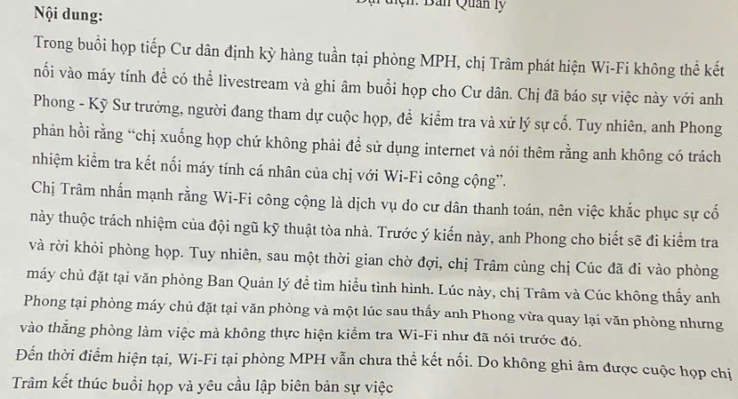

Hình : biên bản ghi nhận thái độ của CE CBRE khi cư dân phản hồi không có wifi trong cuộc họp

Ngoài ra cư dân liên tục nhắc CBRE cập nhập luật nhà ở 2023 nhưng hiện tại vẫn chưa nhận được phản hồi. Luật này có ảnh hưởng rất lớn đến phân bổ quỹ bảo hành và quỹ bảo trì. Ví dụ từ ngày 1/8/2024 tất cả doanh thu từ dịch vụ khai thác phải được đưa vào tài khoản quỹ bảo trì chứ không phải quỹ bảo hành, và như vậy hợp đồng dưới đây cần phải điều chỉnh lại

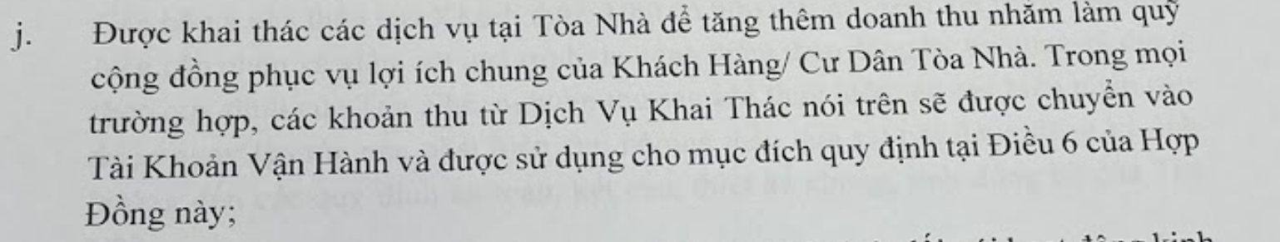

### 1. Giám sát nhà thầu

**Trong hợp đồng dịch vụ của CBRE có nghĩa vụ**

* Bên B có trách nhiệm quản lý, kiểm soát bao gồm nhưng không giới hạn về mặt nghiệp vụ và khối lượng công việc của các Nhà Cung Cấp Dịch Vụ Thuê Ngoài theo **tiêu chuẩn và quy trình quản lý đã thiết lập**, định kỳ báo cáo công việc cho Bên A
* Bố trí, phân công những cán bộ, nhân viên **có năng lực, nghiệp vụ chuyên môn và kinh nghiệm quản lý, vận hành đến làm việc tại Tòa Nhà** để đảm bảo tính chuyên nghiệp, kịp thời và cẩn trọng, hiệu quả trong việc quản lý, vận hành Tòa Nhà
* Sử dụng người có giấy chứng nhận **đã được đào tạo, bồi dưỡng kiến thức chuyên môn nghiệp vụ** về quản lý vận hành nhà chung cư để thực hiện công việc chuyên môn theo quy định

Trong rất nhiều tháng qua rất nhiều cư dân đã cùng xuống nhắc nhở giám sát dịch vụ và BQL về nhà thầu không đạt chất lượng dịch vụ. Cụ thể một số trường hợp đã ghi nhận như sau

| Nhà cung cấp dịch vụ | 1 số sự việc đưa lên BQL nhưng không được phản hồi quy trình cải thiện như thế nào mà chỉ được thông báo đã nhắc , đã họp | File / Document | Lưu ý |
| --- | --- | --- | --- |
| Eco Phương Nam | Cây cối chết, mất vệ sinh và xả rác bừa bãi, nhà thầu không tiếp thu ý kiến và luôn đổ tại đơn vị khác ( vd đổ cho lau kiêng làm chết cỏ trong khi ở những khu vực không có kinh cây vẫn bị chết)  Nhà thầu đang chiêm dụng phía sau tòa nhà The Vista làm khu vực ươm rất nhiều cây  Nhà thầu không có ý thức giữ vệ sinh khu vực cây trồng v**à luôn đổ tại CARE** | Email “Yêu cầu đánh giá lại chất lượng dịch vụ Eco Phương Nam và minh bạch vấn đề thay thế Beegreen”  [Hình cư dân chụp](https://drive.google.com/drive/u/4/folders/1FVMowSjYCY4u95t826VuzhHEBZP7J-5Y) trong ngày 1/1/2025  Video  Cyhome : PA81504 | Sau khi đưa thông tin việc cây chết nhiều, cỏ cháy vàng. Đến hôm nay ngày 09/1/2025 cảnh quan vẫn không được cải thiện, cỏ chết vàng rất nhiều.  Khu vực cỏ đậu chỗ xe vào bên an phú nhiều tháng nay trong tình trạng cải tạo  Cần nhắc nhà thầu đặc biệt chú ý phải cắt quả cây cọ tránh để trẻ em ăn gây hóc  Việc dùng khu vực tầng G làm khu vực ươm cây gây mất cảnh quan, bẩn thỉu và phát sinh côn trùng vì cây cối quá dày đặc  Việc nhà thầu cảnh quan không dọn lá và đổ tại CARE **sai quy trình từ trước đên giờ**. Bất kì rác **trong khu vực cây** đều do nhà thầu cảnh quan chịu trách nhiệm quản lý  Cần nhắc Eco Phương Nam tỉa các lá cọ hiện đang bị rũ xuống quá dài |
| Lê Gia | Nhân viên hồ bơi vắng mặt, bỏ chốt, hồ bơi rất bẩn, bấm điện thoại  Nhân viên gym không mặc đúng đồng phục, không nhắc nhở khách giữ vệ sinh và thu dọn thiết bị , thường xuyên vắng mặt  Không nhắc khách ký tên trong sổ | PA81460, PA81434, | BQL cần kiểm tra lại với Lê Gia thời gian làm việc của các bạn nhân viên đặc biệt bạn nữ làm phòng Gym vì cư dân gần như thấy bạn nữ nhân viên Lê Gia trực cả 2 ca xuyên suốt toàn tuần |
| Hùng Long | Nhân viên bấm điện thoại, cho người lạ vào tòa nhà. Trong cả tháng 11 lẫn tháng 12 nhiều xe không có sticker cư dân dán ra vào bình thường ( hơn chục chiếc khác nhau mỗi tháng đã gửi hình và video cho BQL )  Nhiều xe đậu sai vị trí qua đêm  Vẫn xảy ra tình trạng xe dừng quá 3 phút và bảo vệ không nhắc nhở đặc biệt ở T3 và cổng Giang Văn Minh  Báo cáo không trung thực, như cư dân đã phản ảnh  Người lạ vào tháp không kiểm soát lên tận P2 nhưng bảo vệ lại báo  “  đã kiểm tra lập biên bản vi phạm ngay. Đội ngũ bảo vệ trực tại hầm đã phát hiện xử lý ngay thời điểm anh này vừa đi lên nhà xe”  Quy trình trước đây của Savills cư dân có sổ ghi nhận giao hàng tại tháp chứ không chỉ tập chung tại khu vực lễ tân. Cư dân đã xuống đối chiếu và quy trình này không được thực hiện nhưng khi bảo vệ chụp hình vẫn đưa sổ | Cư dân có nhu cầu xem thông tin đã gửi liên hệ Trâm | Kiến nghị giám sát nên đi tuần thay vì chạy xe máy vòng vòng các tầng khó nhìn được xe nào vi phạm  Cần chú ý hợp đồng bảo vệ không có scope công việc lễ tân , giao nhận thư và bưu kiện nhưng hiện nay 2 bảo vệ lại đang hỗ trợ việc này. Vui lòng kiểm tra lại hợp đồng CBRE và điều 1 bạn lễ tân xuống khu vực lễ tân để bảo vệ tập chung các công việc bảo vệ  CBRE cần nhắc nhở nhà thầu trong việc trung thực thông tin |
| CARE | Vệ sinh khu vực phòng tắm, sauna chưa được sạch, tủ locker có mùi ẩm mốc |  |  |

Sau 2 tháng liên tục làm việc với BQL, cư dân để góp ý các vấn đề về các kiến nghị nên thay đổi vị trí bạn giám sát dịch vụ vì có dấu hiệu bao che cho nhà thầu Hùng Long và Lê Gia, và không đảm bảo các kỹ năng báo cáo, xem email “ Phản hồi về hành động lạm quyền và các thông tin sai trong cuộc họp 4/1/2025”

Cư dân có góp ý sau với quy trình giám sát hiện tại:

* BQL cần chú ý CARE không phải là đơn vị duy nhất phải đảm bảo vệ sinh. **Tất cả các nhà thầu** đều phải chung tay giữ vệ sinh. Vd quy trình của đơn vị trước:
  + Nhà thầu cảnh quan chịu trách nhiệm tất cả các rác khu vực cây trồng
  + Nhà thầu Lê Gia chịu trách nhiệm vệ sinh khu vực hồ bơi, và giữ vệ sinh khu vực gym nếu không nhắc được khách giữ vệ sinh
* Cư dân đã đưa lên các trường hợp thiếu ý thức vệ sinh từ Lê Gia và Eco Phương Nam . Bản thân giám sát CBRE cũng đang không tuân thủ quy trình trên
* Ban Quản Lý nên xem lại tiêu chuẩn và quy trình quản lý hiện tại và đảm bảo các nhà thầu có sự liên kết trong công việc với nhau chứ không chỉ đổ lỗi và đợi 1 nhà thầu
* Giám sát nhà thầu cần là bạn có đủ kiến thức chuyên môn và được đào tạo nghiệp vụ chứ không nên dùng một bạn admin tổng hợp. Trước đây cư dân đã đưa lên trường hợp CARE lau tủ locker bằng nước xả vải và giám sát dịch vụ hướng dẫn lau lại bằng nước thể hiện thiếu kiến thức về vệ sinh đồ gỗ
* Giám sát nhà thầu và Quản Lý CBRE khi đi khảo sát nhà thầu cũng cần chú ý các vấn đề vi phạm cảnh quan như chiếm dụng khu vực công cộng ở tầng G và tầng 17 Sky Garden để đồ cá nhân và để các cây ươm. Việc chiếm dụng cảnh quan gây mất thẩm mỹ. Vui lòng xem phần 2. Giám sát dịch vụ khách hàng - Phản hồi khiếu nại của cư dân và đảm bảo tiếp nhận và hoàn thành xử lý các ý kiến về hình ảnh bị chiếm dụng . Hình ảnh về nhà thầu Eco Phương Nam chiêm dụng cảnh quan làm vườn ươm cũng đã được gửi lên nhưng hiện giờ không được xử lý. Những công ty lớn và chuyên nghiệp như BeeGreen trước đây không bao giờ để xảy ra trường hợp cây ươm dày đặc, lấn chiếm cảnh quan như Eco Phương Nam đang làm

Hình chụp ngày 9/1/2025 - vẫn tiếp tục tình trạng chiếm dụng cảnh quan làm vườn ươm cây. Đây là việc chưa từng xảy ra. Nhà thầu cũ chỉ để một vài cây chứ không để hàng loạt cây ở nhiều nơi như vậy. Các khu vực này khuất và ẩm là môi trường tốt để sâu bọ sinh sôi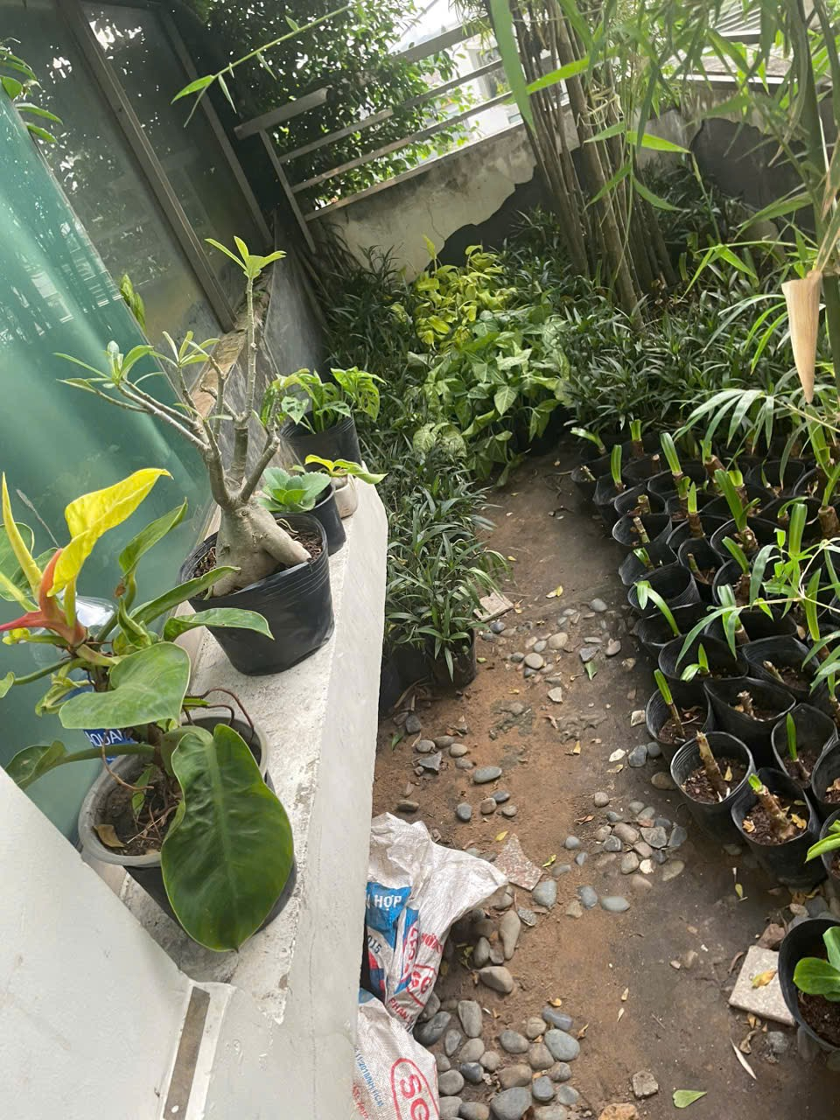

Ngoài ra, CBRE cần minh bạch hơn trong quy trình giám sát nhà thầu. Rất nhiều lần cư dân gặp nhân viên nhà thầu chụp hình rồi gửi cho CBRE. Cư dân không thấy giám sát dịch vụ của CBRE đi kiểm tra và giám sát các sai phạm như các đơn vị trước đây

Quản lý và giám sát của CBRE cần thực hiện kiểm tra tổng thể The Vista hàng ngày để đánh giá chất lượng vệ sinh và các dịch vụ khác.Sau đó ký xác nhận với đơn vị thầu biên bản có ghi rõ ngày tháng và đóng dấu mỗi ngày một lần. Báo cáo cần ghi rõ nội dung chi tiết kiểm tra gì và ghi nhận gì.

Sau khi đã giám sát, kiểm tra và nhắc nhở mà nhà thầu vẫn không tuân thủ yêu cầu, cần có biện pháp cảnh cáo và xử phạt bằng văn bản. CBRE cần tổng hợp thông báo vi phạm kèm nội dung đến ban quản trị và cư dân**,** kèm các bằng chứng cụ thể về việc xử lý nhà thầu để đảm bảo tính minh bạch. CBRE đang thay mặt cư dân quản lý và đánh giá dịch vụ nhà thầu khác nên cư dân cần được biết hiệu suất nhà thầu như thế nào. Vui lòng báo cáo mỗi tuần / mỗi 2 tuần cho cư dân về đánh giá chất lượng dịch vụ thầu của CBRE , có thể kèm trong bản tin dịch vụ và báo cáo tháng

Theo cư dân được biết bạn giám sat dịch vụ hiện nay tên Hiền là người đã bị cư dân liên tục phàn nàn trong các cuộc họp đầu tháng 1 nhưng chỉ bị thuyên chuyển qua một bộ phận khác.

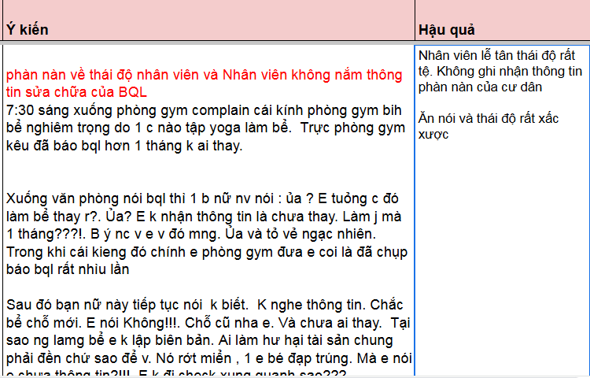

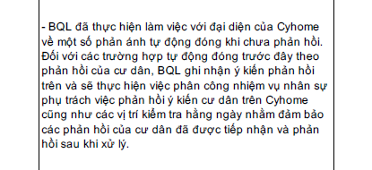

Theo hợp đồng CBRE, cư dân đang trả tiền cho 2 giam sát dịch vụ chi phi ~ 23tr5 mỗi bạn nhưng đang chỉ nhận được dịch vụ từ 1 bạn lễ tân nhiều cư dân đã phàn nàn là có thái độ không tốt chuyển qua. Trong thời gian bạn Hiền làm gây ra rât nhiều vân đề liên quan chất lượng dịch vụ không được bảo đảm, không minh bạch trong việc quản lý và nhắc nhở nhà thầu cũng như vấn đề thài độ với cư dân tiếp tục không tốt

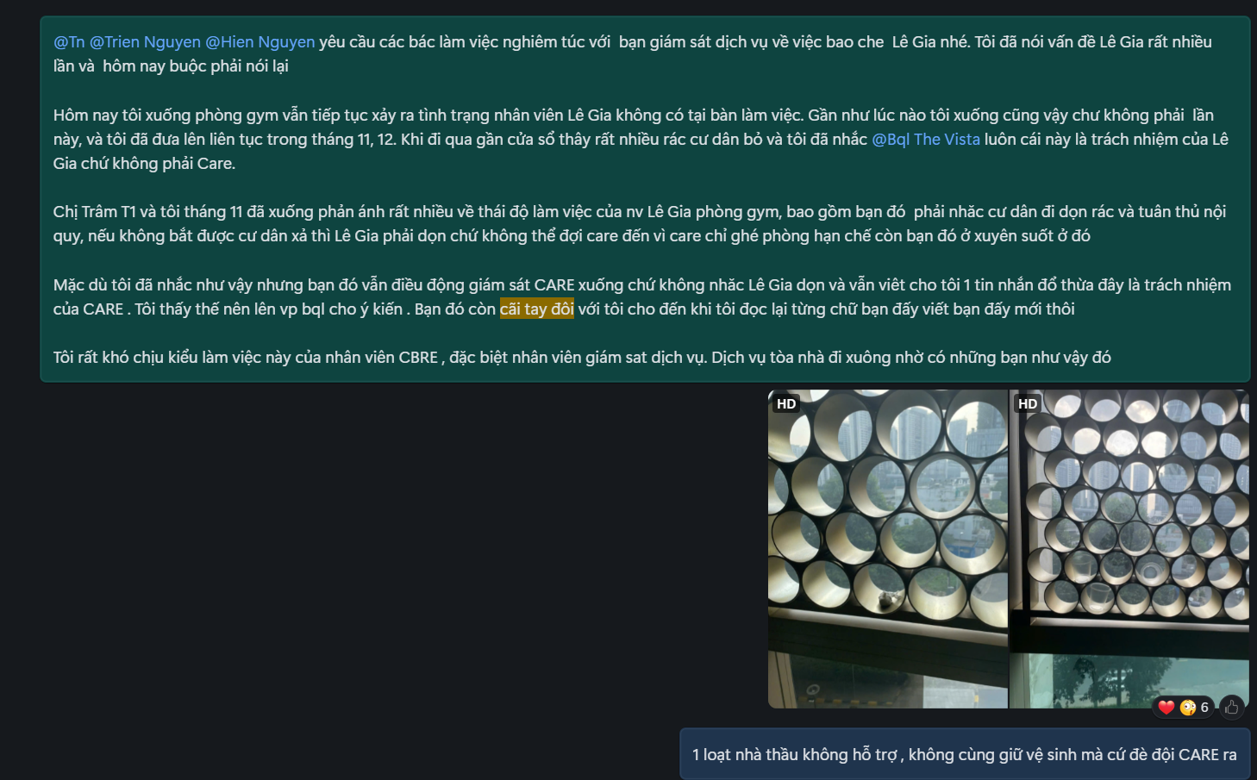

Cư dân không chấp nhận bạn Hiền tiêp tục ở vị trí giám sát nhiệm vụ vì không có chuyên môn,và một mình bạn đó giám sát là thiếu so với hợp đồng.

Yêu cầu CBRE bồi thường số tiền chênh lệch trong các tháng thiếu giám sát dịch vụ, và có kế hoạch thay nhân sự bằng các bạn giám sát dịch vụ chuyên nghiệp

### 2. Giám sát dịch vụ khách hàng - Phản hồi khiếu nại của cư dân và đảm bảo tiếp nhận và hoàn thành xử lý các ý kiến

Theo hợp đồng dịch vụ , CBRE cần:

* **Phản hồi tất cả các văn bản, thông báo** của Bên A và/**hoặc của Khách Hàn**g/ Cư Dân **trong thời gian 05 ngày** kể từ ngày nhận văn bản. Trường hợp Bên B cần thêm thời gian để phản hồi nội dung thì phải thông báo cho Bên A và/hoặc Khách Hàng/ Cư Dân, đồng thời đề xuất thời gian sẽ phản hồi phù hợp.
* Bên B bố trí nhân sự các kênh liên lạc bao gồm số hotline Ban Quản Lý, hotline kỹ thuật để tiếp nhận phản ánh của Khách Hàng/ Cư Dân, từ đó báo cáo cho Bên A phương án khắc phục hoặc yêu cầu đơn vị cung cấp dịch vụ liên quan xử lý, khắc phục trong thời gian phù hợp.
* Thông báo, **hướng dẫn cho Khách Hàng/ Cư Dân về những nội quy** của Tòa Nhà về việc **sử dụng các tiện ích, nội quy sửa chữa thi công, cải tạo căn hộ**, sử dụng thang máy vận chuyển. Giám sát và đ**ảm bảo Khách Hàng/ Cư Dân và các bên liên quan thực hiện đúng nội quy**.
* Cung cấp đầy đủ các chức năng của app (phần mềm ứng dụng) trên thiết bị di động hiện nay để Cư dân có thể thực hiện các quyền thanh toán, phản ánh chất lượng dịch vụ, đăng ký sử dụng các tiện ích chung của chung cư Vista

Timeline phản hồi cho cư dân trong vòng 5 ngày như trong hợp đồng đang không được thực hiện. Đề nghị BQT và CBRE kiểm tra lại quy trình và thực hiện đúng theo hợp đồng

Theo hợp đồng CBRE chịu trách nhiệm hướng dẫn cư dân về nội duy và việc sử dụng các tiện ích, tiếp nhận và phản hồi các phản ánh. Tuy nhiên thời gian gần đây có rất nhiều vấn sự cố và vi phạm nội quy cần CBRE ra thông báo giải trình và nhắc nhở nhưng CBRE không follow up và phản hồi . Như cuộc họp cư dân đã góp ý không tán thành việc CBRE báo cư dân phải đợi báo cáo tổng hợp có letterhead và dấu mộc. Có những sự việc cần phản hồi, ghi nhận và đưa ra thông báo kịp thời ví dụ một số trường hợp như sau

1. Phản hồi tới cư việc áp dụng chế tài cắt nước do dữ liệu kế toán sai, dẫn đến BQL tự ý cúp nước các căn hộ đã đóng phí. Nhiều cư dân đã phát hiện thông báo thu phí trùng lặp tại các thời điểm khác nhau (một số trường hợp đã báo cáo bao gồm: T1-2104, T1-803, T3-12b02, T1-504)
2. Tình trạng nước cư dân các tầng T3 bỗng nhiên bị yếu ngày 2/1/2025
3. Phản hồi về nhà thầu BeeGreen và IndoChine bị ngưng hợp đồng
4. Theo thông báo của BQL cư dân cần thông báo các khi phát hiện các tình huống khả nghi mang chất gây nghiện. Cần phải có hướng dẫn quy trình phát hiện các trường hợp mang chất gây nghiện vào căn hộ để cư dân có thể nhận biết và báo cáo kịp thời, theo thông báo
5. Các vụ việc hành hung cư dân đã báo ngày 7/12 và việc cư dân H bị hành hung. Theo hợp đồng, CBRE cần đứng ra nhắc nhở nội quy tòa nhà và đưa ra thông báo nhắc nhở khác để đảm bảo an toàn cho trẻ em và trẻ em sinh sống
6. Khu vực cảnh quan chung của cư dân hiện có rất nhiều cây của cư dân để la liệt gây mất mỹ quan, thậm chí khu vực chung của Sky Garden còn bị sử dụng để trồng rau và nuôi thú cưng. CBRE cần chú ý nhắc nhở nội quy cư dân và yêu cầu cư dân trả lại mặt bằng và cảnh quan cho tòa nhà

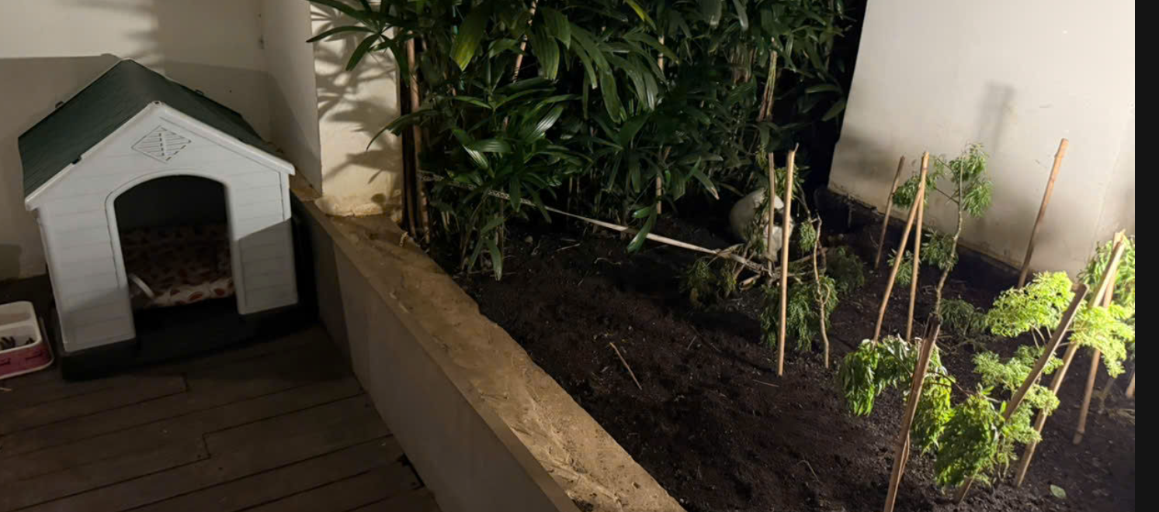

Hình : khu vực chung của cư dân T1 ở Sky Garden đang bị dùng làm nơi nuôi pet và trồng rau

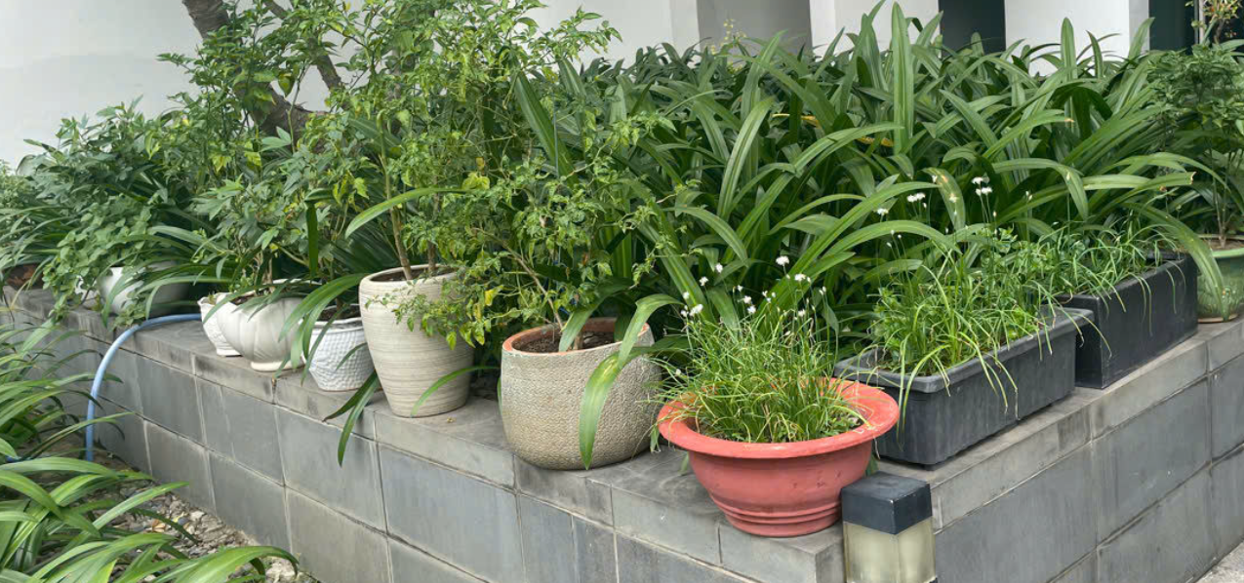

Hình : Khu vực tầng G bị chiếm dụng trồng rau

Ngoài ra, theo các trao đổi trong cuộc họp tháng 11 và tháng 12, cư dân vẫn chưa nhận được các thông tin sau

1. **Mất xe đạp từ nhà thầu Visit. BQL hứa với cư dân T3-503 sẽ phản hồi vào tháng 11**, nhưng đến nay chị vẫn chưa nhận được phản hồi và bồi thường  
   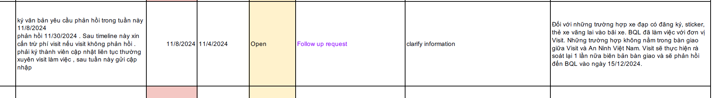
2. Nhiều Locker trong phòng sauna bị mất khóa từ tháng 11 đã raise lên Triết. Cư dân chưa nhận được thông tin nhắc trả chìa khóa và hiện tại khu vực locker phòng sauna vẫn bị mất chìa khóa rất nhiều

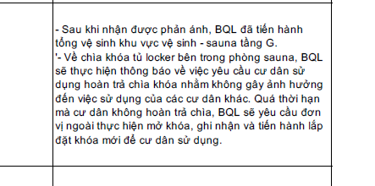

Hình: việc mất chìa được raise lên từ tháng 11 và vẫn chưa được giải quyết

1. CBRE cần update cho cư dân luật nhà ở 2023 sẽ ảnh hưởng như thế nào đến cư dân và vận hành tòa nhà , vd như trên luật nhà ở 2023 cho phép nguồn thu từ khai thác dịch vụ bổ sung vào quỹ bảo trì. Những thay đổi này cần phải thông báo đến cư dân và BQT nắm để có kế hoạch quyết định chi phí và sử dụng nhà ở phù hợp
2. Theo thông tư 02/2016/TT-BXD, CBRE cần gửi khảo sát về chất lượng dịch vụ 6 tháng 1 lần. Từ khi bắt đầu dự án cư dân chưa nhận được khảo sát chất lượng dịch vụ. CBRE cần tuân thủ luật và gửi khảo sát đến cư dân
3. Cư dân đang đợi thông tin về dự thảo kế hoạch tăng phí Somerset và đóng góp quỹ của Oxygen. Ngoài ra cần làm rõ với phần đóng góp cho quỹ bảo trì ( theo luật nhà ở 2023) tăng dự toán sẽ bao nhiêu trong số tổng quỹ và sẽ phân bổ trong hạng mục nào
4. Vấn đề bảo mật data PII cư dân raise lên với HO , vd mô giới có số điện thoại của cư dân để gửi tin nhắn , gọi điện thoại đồng loạt. Thậm chí khi người đóng tiền phí căn hộ đổi thành người khác thì môi giới liền có số người này. **Triết hứa gửi lại kế hoạch bảo mật PII data cho cư dân nhưng vẫn chưa nhận được**
5. Phản hồi về escalation Trang - PM cũ đã làm thất thoát tài sản và hướng dẫn sai quy trình làm một loạt căn hộ tự ý làm cam kết để thi công như trường hợp T2-1704 và T1-1701 ( tự ý đập vách nhà thông và xây của kính nhìn ra Sky Garden T1 là không gian chung của tòa nhà T1)

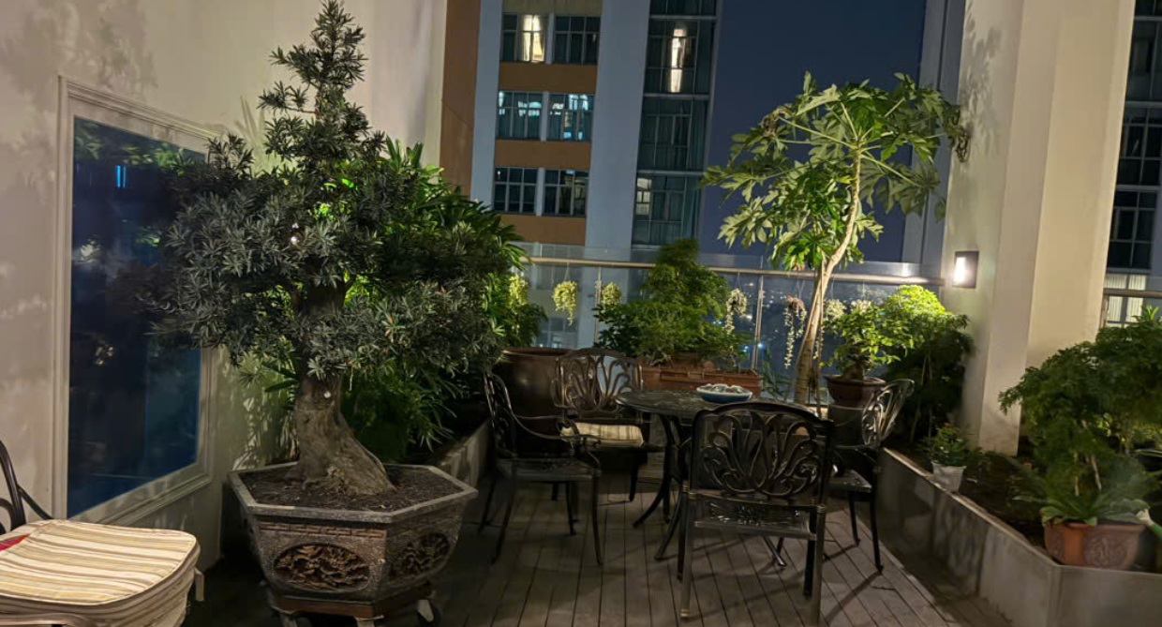

Hình : thi công đập tường gắn thêm cửa sổ nhìn ra khu vực chung của dân cư

1. Ban quản lý vui lòng làm rõ 1 số điểm được hỏi về hợp đồng của CBRE:
   1. trong hợp đồng có vị trí lễ tân mà hiện tại vị trí này đang không được đảm nhiệm mà giao cho bảo vệ
   2. Làm rõ tại sao trong hợp đồng mới lại có phí cố định phục vụ cho doanh thu khai thác và phí nhân sự phục vụ cho doanh thu khai thác ?

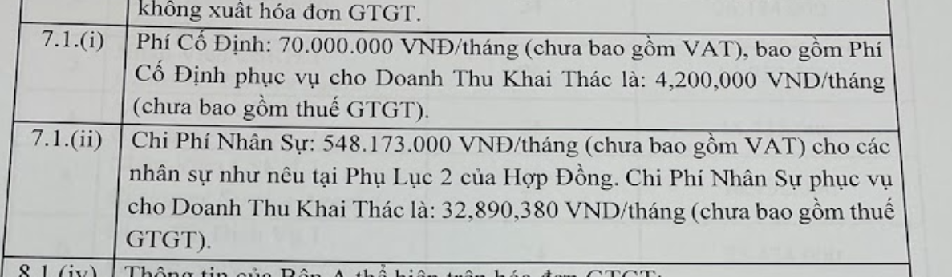

Hình : chi phí nhân sự tại sao lại có nhân sự phục vụ cho việc doanh thu khai thác

##### Vấn đề về app Cyhome:

App Cyhome là một phần trong gói dịch vụ CBRE offer và trong hợp đồng có quy định rõ về tính năng và nhiệm vụ của app này

Qua thời gian sử dụng cư dân liên tục có nhiều vấn đề về app, ví dụ trước đây có thời gian dự kiến hoàn thành, nhân viên tiếp nhận nhưng những ticket gần đây của Trâm đều trong tình trạng nhiều ngày không đóng và các thông tin không ghi nhận giải quyết. Trâm đã rất nhiều lần nêu vấn đề cần tự động hóa quy trình phân công đên nhà thầu, mở

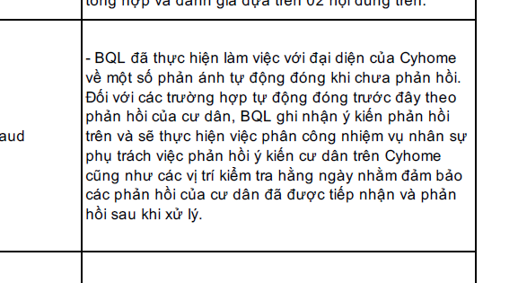

Các phản các trường hợp đánh giá 1* cũng không thấy phản hồi lại **Đề nghị làm rõ các tính năng của app cyhome không đảm bảo việc ghi nhận thông tin, đồng thời có tính năng phân quyền để chia sẻ ticket pending với bên quản lý nhà thầu để đảm bảo xử ly hiệu quả**

Trong App Cyhome phòng Yoga chỉ đang được book từ 6h trong khi phòng gym mở cửa từ 5h sáng. Ban Quản Lý vui lòng điều chỉnh cho book app từ 5h sáng để tạo điều kiện cho một số cư dân xuống sử dụng phòng sớm

##### Bộ phận lễ tân - chăm sóc khách hàng

Trong tháng 11 cư dân rất nhiều lần góp ý về thái độ vị trí lễ tân với số vấn đề chính như sau: lễ tân không năm thông tin triển khai, đưa thông tin sai, không phản hồi cư dân không đúng sổ tay cư dân, không follow up thông tin

Điển hình trường hợp Căn T1-05-04 báo thấm từ tháng 4 2024. Căn hộ bị thấm rất nặng và nhiễu nước xuống khu vực bếp gây nguy hiểm. Hiện cư dân đã đợi 7 tháng và việc thấm nước làm khách thuê hủy hợp đồng. Tuy nhiên đến thời điểm này vẫn không nhận được thông tin phản hồi của bộ phận chăm sóc khách hàng

Ngoài ra theo quan sát hiện việc phản hồi thông tin của bộ phận chăm sóc khách hàng với những trường hợp cần câu trả lời của kĩ thuật đang gặp nhiều khó khăn do thiếu thông tin từ kỹ thuật. Điển hình như trường hợp thấm của căn T2-1002 từ khi cư dân đưa vấn đề lên nhóm và hotline đên khi nhận lại thông tin phải đợi vài ngày. CBRE cần lưu ý quy trình trao đổi giữa kỹ thuật và nhân viên hotline để khách hàng có thể nhận thông tin phản hồi hiệu quả hơn

Theo hợp đồng CBRE có vị trí lễ tân . Hiện tại The Vista An Phú vị trí lễ tân cò chỗ ngồi tại sảnh cổng Giang Văn Minh. BQL vui lòng thực hiện kiểm tra lại hợp đồng và thực hiện đúng

### 3. Giám sát thi công

Như cư dân đã xuống góp ý, vai trò của giám sát xây dựng cần phải giám sát các hạng mục thi công có đúng theo khai báo, dừng công trình khi có dấu hiệu vi phạm và kiểm tra các vấn đề vệ sinh sau khi thi công. Hiện giám sát thi công chưa thực hiện tốt vấn đề này và để xảy ra nhiều trường hợp như cư dân đã đến văn phòng phản ánh và trên group Zalo như thi công vệ sinh bầy bừa, âm thanh ồn hơn so với thông báo

Điển hình trường hợp căn T2-1604 khi bị nứt trần giám sát thi công cũng không xuống dừng thi công làm trần nhà cư dân nứt nặng hơn và ảnh hưởng đến kết cấu bê tông

Như anh Đức Minh đề xuất, do Trang PM tự đề nghị cho phép cải tạo căn hộ và hướng dẫn cư dân tự chịu trách nhiệm với những thi công **không** được kỹ thuật cho phép, và việc giám sát thi công không can thiệp kịp thời dẫn đến nứt trần. CBRE cần đưa ra văn bản **CAM KẾT VỚI TẤT CẢ THI CÔNG TRANG PM HƯỚNG DẪN CƯ DÂN KÝ TỰ CHỊU TRÁCH NHIỆM SẼ KHÔNG GÂY ẢNH HƯỞNG ĐẾN KẾT CẤU TÒA NHÀ VÀ ẢNH HƯỞNG CẤU TRÚC CĂN HỘ**

### 4. Bộ phận kỹ thuật

Các vân đề sau chưa nhận được phản hồi từ bộ phận kỹ thuật và Ban Quản Trị

1. Tất cả những document liên quan đến quyết định kỹ thuật vd: tại sao quyết định về đầu tư chọn một nhà thầu hoặc chọn một giải pháp kỹ thuật, các điểm hạn chế của từng giải pháp, kế hoạch bảo trì dài hạn và ngắn hạn của từng hệ thống, những vấn đề lỗi thường gặp phải có 1 hệ thống lưu lại và thường xuyên được cập nhập ( ví dụ đã thay đổi cấu hình gì, làm việc với nhà thầu để sửa lại so với Specs cũ như thế nào vv ) Cần có một hệ thống lưu trữ thông tin của cư dân để lưu lại và yêu cầu đơn vị vận hành cập nhật thông tin chứ không nên đợi đến khi bàn giao rồi mới yêu cầu tài liệu. Khi bàn giao hệ thống qua CBRE đã có những trường hợp kỹ thuật không hỏi password cho tài khoản admin và vì vậy không vào được hệ thống
2. Cần phải có policy về data lifecycle cho những hệ thống lưu trữ data như hệ thống kiểm soát xe và hệ thống CCTV. Policy này nên trao đổi với cư dân để cư dân hiểu thời gian tối đa hệ thống sẽ lưu trữ thông tin
3. Các hợp đồng bảo trì nên có checklist công việc, không thể chỉ ghi chung chung vd kiểm tra. Nên cụ thể kiểm tra phần nào và sẽ làm gì
4. Luôn luôn kiểm tra việc phân quyền admin. Kỹ thuật nên thống kê lại các hệ thống phải thống đang có bao nhiêu tài khoản có quyền admin, ai là người nắm các tài khoản này. Cần phải làm rõ quy trình quản lý tài khoản admin và gửi báo cáo này tới BQT để nắm thông tin
5. Hạn chế những việc nhưreset hệ thống , drop database. Các việc này thường chỉ là giải pháp tối ưu cho kỹ thuật chứ không phải cho hệ thống/ cư dân . Vd trường hợp Comax đã reset rất nhiều lần trong quá khứ gây bực bội cho cư dân. Anh Phong CE và BQT nên kiểm tra lại và cân nhắc vấn đề reset sẽ gây cho cư dân rất nhiều bất mãn và cam kết đây là lần cuối cư dân phải reset. Đã có 3-4 lần reset trước đây
6. Bộ phận kĩ thuật cần lưu ý kiểm tra lại tất cả các thẻ master vì rất nhiều agent, PT có thẻ master đi lại được tất cả các tầng gây mất an toàn.
7. Kỹ thuật cần trình bày quy trình kiểm soát , phân quyền hệ thống để đảm bảo chỉ một vài người có quyền thêm thẻ master và quyền câp thẻ, và khi có vấn đề về thêm thẻ sai bạn kĩ thuật này sẽ là người chịu trách nhiệm. Người này cần luôn luôn có thống kê hệ thống có bao nhiêu thẻ và tăng thêm bao nhiêu thẻ, lý do tăng . Chỉ khi kiểm soát được số lượng thẻ mới tính đến thêm các hệ thống khác như vân tay tại gym và hồ bơi để quản lý người lạ
8. Trong báo cáo tháng phần thay thiết bị cần báo cho cư dân thiết bị hiện tại hiệu gì và thay qua thiết bị khác hiệu gì để đảm bảo đang thay cùng một nhãn hiệu hoặc nhãn hiệu có chất lượng tương tự. Với những hạng mục trong quỹ bảo trì cần mời cư dân chứng kiến thiết bị thay ra, vd lọc nước hồ bơi, máy tính server , và kế hoạch xử lý các thiết bị thay ra như thế nào ?
9. CBRE Cần lên kế hoạch bảo trì 3-5 năm . Cần đưa hiện trạng đã bảo trì gì và những năm sau nên làm gì . **BQT lưu ý đây không phải cuộc đua ai bảo trì nhiều thì tốt. Cư dân cần chất lượng , giải pháp chính xác, đúng quy trình .** Nếu vấn đề các gói thầu cần nhiều thông tin chuyên môn nhưng quy trình đang không được đảm bảo thì **nên dừng duyệt các gói thầu và tập chung quản lý chất lượng để tránh việc do kỹ thuật đưa sai thông tin dẫn đến duyệt sai gây thất thoát.**
10. Như nêu trong phần gói thầu sửa chữa gạch hành lang các tháp, cần đào tạo nhân viên có kỹ năng xây dựng tốt trong trong đội kỹ thuật để hỗ trợ các vấn đề sửa phần gạch bị phồng, tránh để như trường hợp T1 tầng 21 gạch phồng lâu ngày không sửa bị lan ra từ 4 lên 6 viên. Ngoài ra cần kiểm tra lại thông tin cư dân phản hồi việc kỹ thuật dùng búa gõ để gạch lủng 1 phần

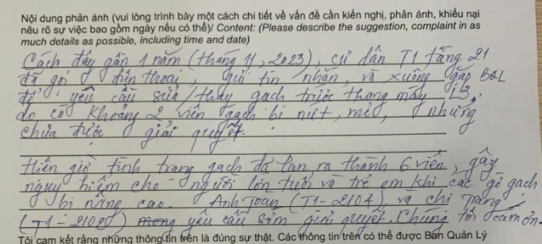

Hình: biên bản gạch phồng và lan ra thành 6 viên do không được sửa chữa trong thời gian dài

### 5. Báo Cáo Vận hành và và các báo cáo khác sai và không minh bạch thông tin

Hơn 2 năm CBRE ở đây báo cáo luôn bị tình trạng copy-paste thông tin và hình ảnh. Như cư dân đã phản hồi trong email Báo cáo thiếu / sai thông tin và trong email "Phản hồi về hành động lạm quyền và các thông tin sai trong cuộc họp 4/1/2025" và email “Yêu cầu xem xét lại một số vấn đề không được follow up trong tháng 11, 12 và gửi lịch họp có mặt BQT cho cư dân”

* 1. BQL liên tục báo cáo thiếu , **hiện báo cáo tháng 3,4,5 của năm 2024 cư dân vẫn chưa nhận được,**
  2. **Liên tục không gửi / gửi thiếu biên bản cuộc họp: 14/2 , 28/12, 4/1**
  3. Gửi thiếu/ sai thông tin cho cư dân , vd các vấn đề về người lạ phá hệ thống báo cháy, thông báo bệnh bạch hầu, mất xe. Gần đây nhất là thông báo phun thuốc 2 lần nhưng chỉ gửi 1 lần như cư dân phản hồi trong group Zalo,
  4. Báo cáo tháng 11 bỏ toàn bộ nội dung tiêu chuẩn của 1 báo cáo CBRE và đổ tại do thay format, cư dân yêu cầu thay đổi trong khi cư dân không yêu cầu bỏ nội dung và cũng đã nhắc nhiều lần điểm quan trọng của báo cáo là thông tin chứ không phải format
  5. Nhiều tháng trong năm 2024 phần thông tin tài chính chỉ có số tổng, không thể hiện được việc thu chi so với budget
  6. Không có thông tin chi tiêu của quỹ Bảo Trì mặc dù BQT đã đồng ý cho gửi với các hạng mục lớn . Cư dân đã kiến nghị từ 14/11 , có cả chú Triển ở trong cuộc họp và trong biên bản cũng có nói sẽ trao đổi và cải thiện vấn đề này nhưng đến nay nhiều báo cáo tháng phần tài chính nội dung vẫn là số tổng

### 6. Các nhà thầu bị thay không rõ nguyên do

1. **BeeGreen**

Như phản hồi trong email ”FRAUD POTENTIAL : Yêu cầu đánh giá lại chất lượng dịch vụ Eco Phương Nam và minh bạch vấn đề thay thế Beegreen”

BeeGreenlà công ty làm cảnh quan tại The Vista An Phú hơn 10 năm nay và luôn được cư dân ghi nhận làm việc rất chuyên nghiệp, được đánh giá tốt ngay cả trong thời gian dịch Covid. **Tất cả các báo cáo của CBRE gửi trước tháng trước 11/2023** đều **không có bất kỳ phàn nàn**. **Báo cáo tháng 10 thậm chí còn ghi sẽ tiếp tục hợp đồng với BeeGreen**

Dưới đây là hình báo cáo CBRE gửi qua các tháng thể hiện rõ tháng 10 vẫn đồng ý gia hạn nhưng tháng 11 thay đổi và tháng 12 chọn đơn vị mà không báo cho cư dân

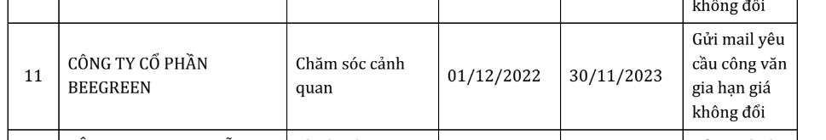

Hình : Báo cáo tháng 10 gửi công văn yêu cầu BeeGreen gia hạn hợp đồng

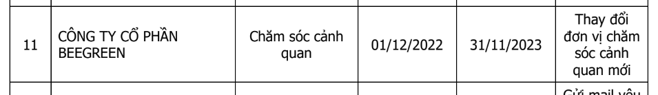

Hình Báo cáo tháng 11 - quyết định thay đơn vị cảnh quan mới

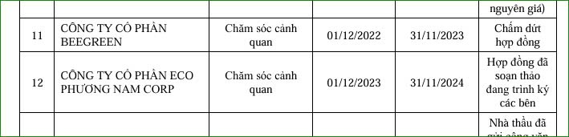

Hình báo cáo tháng 12 : BeeGreen bị chấm dứt hợp đồng và công ty Eco Phương Nam được chọn

Lý do đưa ra là do Beegreen bỏ họp và không cải tạo mảng xanh.

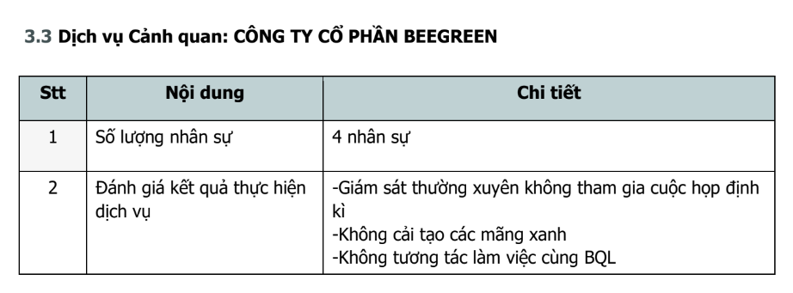

Hình : báo cáo tháng 11 BeeGreen bị đưa lý do cho nghỉ, sau khi kiểm chứng lại các thông tin này không đúng

Do nhận thấy những lý do trên không minh bạch, không có sở cứ trong bất kỳ báo cáo tháng nào cũng như chưa từng ghi nhận bất kỳ phàn nàn của cư dân/ Ban Quản Trị cũ về BeeGreen. Cư dân đã trực tiếp đưa những cáo buộc của CBRE trong báo cáo tháng yêu cầu BeeGreen phản hồi. Ngày 19/12/2024 Giám đốc Cảnh Quan của BeeGreen, ông Đinh Phú Quôc đã có [phản hồi như sau](https://drive.google.com/file/d/1uZpJcd5QAkAPFrhdCQzsVw3OzsIa2wFc/view?usp=sharing), đồng thời đính kèm tất cả các báo cáo và hình ảnh trong các tháng cuối trong file [The Vista An Phú.rar](https://infodaisygarden-my.sharepoint.com/:u:/g/personal/info_daisygarden_com_vn/EX3jTAsZNa5CnnRme8_bTKoBcQR3nLYTzOnJ2BcD5baJCg?e=0eQM47)

Hình dưới đây là phản hồi của BeeGreen về cáo buộc không họp và không cải tạo mảng xanh, với các nội dung chính được trả lời:

1. Giờ họp không cố định, **thay đổi liên tục giữa các tuần và thay đổi bất ngờ** làm giám sát không sắp xếp kịo
2. BeeGreen hoàn toàn đã đưa những kiến nghị cải tạo mảng xanh và làm đầy đủ. Khi họp với CBRE

Tất cả những lý do CBRE đưa ra về các cây BeeGreen để chết đều không có cơ sở, và hiện tại cư dân đã quay phim chụp hình rất nhiều ở toàn bộ tất cả cảnh quan cây xanh tại The Vista và thấy tại thời điểm 1/12/2025 cây chết , héo úa, trong tình trạng cằn cỗi còn nhiều hơn thời của BeeGreen nhưng chỉ sau ngày 1/1/2025 sau khi cư dân gửi các hình chụp tình trạng cây cối CBRE mới gọi Eco Phương Nam trao đổi

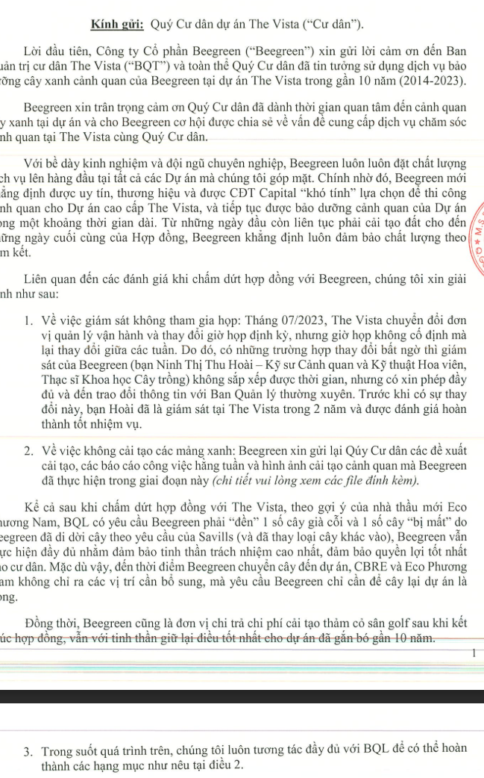

Việc thay BeeGreen không làm chi phí rẻ hơn hay cảnh quan tốt hơn. Theo báo cáo Audit, Landscaping cost năm 2024 là 291,600,000 so với cùng kỳ BeeGreen làm là 267,000,000. Chi phi cả việc thuê cây và bảo trì cảnh quan đều tăng

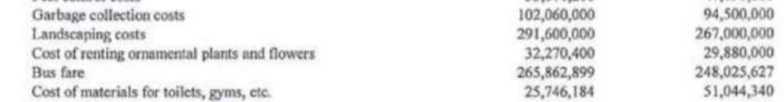

Hình: chi phi landscaping costs năm 2024 là 291tr so với năm 2023 là 267tr

Trước khi quyết định ký với Eco Phương Nam**, cư dân không nhận được bất kì email mời chào giá cạnh tranh từ CBRE cho việc thầu lại đơn vị cảnh quan**

1. **Indochine**

Trong email “Hợp đồng bảo trì Technogym không được duy trì dẫn đến phòng tập xuống cấp”

IndoChine phân phối độc quyền thiết bị TechnoGym và đã bảo trì nhiều năm cho The Vista An Phú. Trong các báo cáo tháng thể hiện BQLTN đã liên hệ với IndoChine và đang chờ báo giá  
  
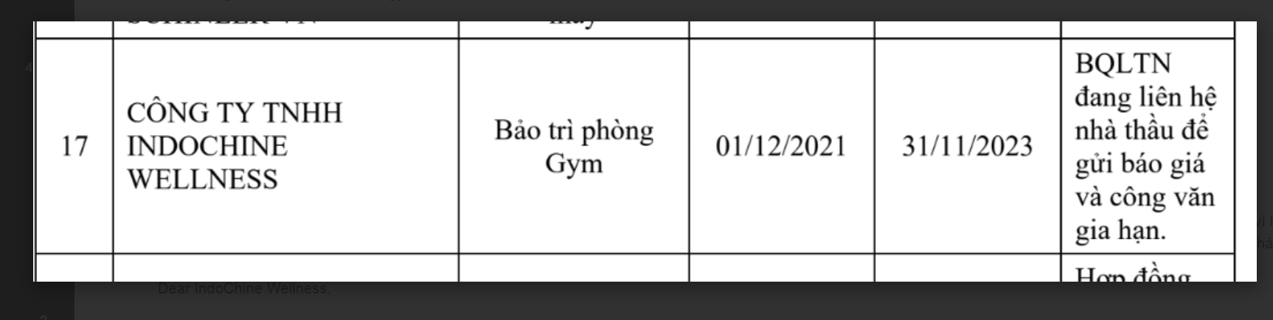

Hình báo cáo tháng 7/2024 ghi nhận BQLTN đang liên hệ nhà thầu ký tiếp hợp đồng

Tuy nhiên theo phản hồi của IndoChine trong email gửi phản hồi cư dân ngày 2/1/2025

“Từ lúc hết hạn hợp đồng bảo trì, bên em cũng đã gửi mail báo giá bảo trì vài lần từ lúc còn BQL cũ, lần gần nhất là ngày 01/07/2024.

Ngày 11/9/2024 bên em cũng có kiểm tra chi tiết và gửi báo giá sửa chữa/ thay linh kiện.

Ngày 23/12/2024 BQL có yêu cầu bên em qua kiểm tra, vệ sinh và đánh giá lại các thiết bị. Em có gửi 1 báo giá tính phí kiểm tra là 3,240,000 và nếu anh chị mua linh kiện/sửa chữa bên em sẽ áp dụng chiết khấu 10% trên đơn giá ạ.”

Theo báo giá của IndoChine chi phí 1 năm bảo trì theo HĐ là 32,299,520 (64,599,040 cho 2 năm chia 2) . Theo báo cáo audit 6 tháng đầu năm cư dân đã chi ~70tr tiền sửa chữa thiết bị phòng gym . Nếu trừ các chi phí parts thay thế lớn của máy chạy bộ thì chi phí sửa chữa đã gần hoặc vượt chi phí HĐ 1 năm( ước tính theo giá sửa 1 lần 6tr6 -8tr theo báo giá IndoChine) và **thiết bị vẫn tiếp tục không được bảo dưỡng đều đặn dẫn đến khả năng hao mòn nghiêm trọng và phải thay hàng loạt gây thâm hụt quỹ bảo trì trong thời gian tới. Cư dân cần BQL làm rõ lý do không tiếp tục ký với IndoChine.**

## Hành vi lạm quyền và trả đũa cá nhân có ý kiến

Thời gian qua khi cư dân lên tiếng về các vấn đề thầu và quy trình chưa được minh bạch thì liên tục bị các hành vi bôi nhọ, lạm quyền, lấy cắp thông tin từ cả Ban Quản Lý và Ban Quản Trị

Do cư dân thấy đây là hành động vi phạm quy tắc đạo đức của CBRE và các quy định khác của pháp luật nên sẽ ghi nhận trong file này đồng thời sẽ gửi một bản copy đến cbrehelpline.ethicspoint.com

1. Cúc Admin dưới sự chỉ đạo của Triết BQL đã lén chụp hình để lấy cắp thông tin cá nhân mặc dù Trâm đã không đồng ý và sau khi bị phát hiện bắt xóa hình vẫn chống chế bảo là hình chụp mờ , nội dung email đã escalate lên HO : “Potential whistle-blowing retaliation and unconsent PII data collected”

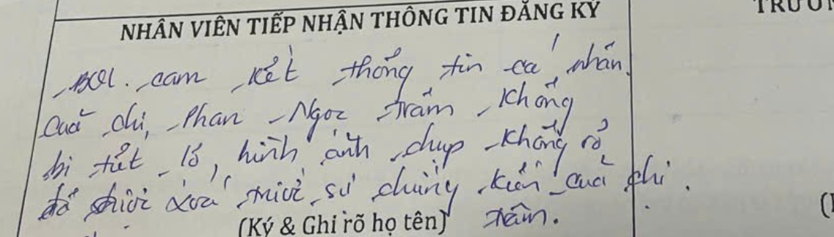

1. Lawrence - một thành viên của Ban Quản Trị tung tin vu cáo cư dân bị áp giải vì gây rối và bôi nhọ - tung tin cư dân bị áp giải và các từ ngữ miệt thị khác. Cư dân yêu cầu Ban Quản Lý gửi lại biên bản cuộc họp có thông tin này để tiến hành việc khiếu nại vấn đề lạm quyền và xung đột lợi ích. Ban Quản Lý vui lòng gửi lại biên bản xác nhận

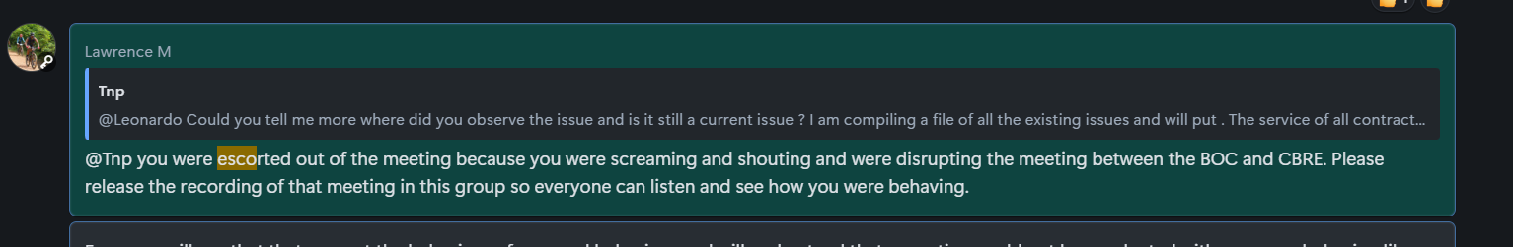

1. Ông Phương - Trưởng Ban Quản Trị khi cư dân họp nhiều lần dùng chức vụ công an uy hiếp cư dân tham dự bằng cách khoe làm trong ngành và thường xuyên hỏi các thông tin cá nhân. Trong quá khứ có rất nhiều hành động của ông Phương lạm quyền chức vụ cảnh sát hình sự, ví dụ như giới thiệu chức vụ cảnh sát trong buổi họp tiếp dân và hỏi các vân đề cá nhân theo cách điều tra tội phạm làm cư dân không muốn xuống gặp

Như email cư dân gửi tóm tắt sự việc “Phản hồi về hành động lạm quyền và các thông tin sai trong cuộc họp 4/1/2025”, tất cả các khi cư dân đến cuộc họp cư dân vào sáng thứ 7 hàng tuần theo thông báo của Ban Quản Trị như hình dưới đây

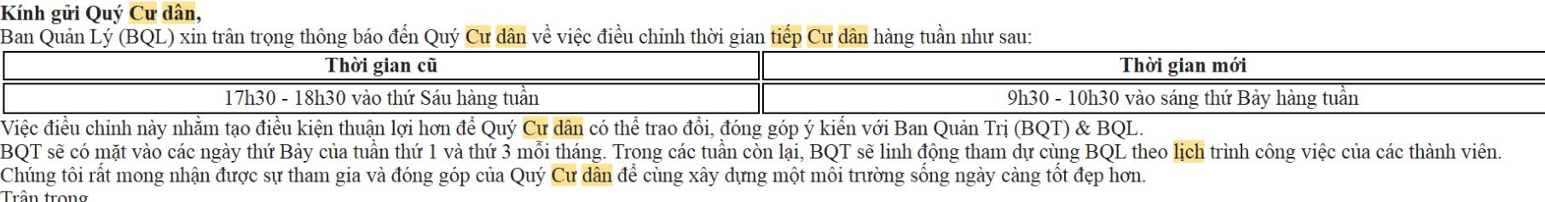

cô Trâm - người được cư dân ủy quyền đưa câu hỏi là cư dân và KHÔNG CÓ QUY ĐỊNH / LUẬT NÀO CHO PHÉP BQL và BQT CẤM GHI ÂM TRONG BUỔI HỌP CƯ DÂN. Ông Trần Xuân Phương - Trưởng Ban Quản Trị đang tham dự cuộc họp với vai trò cư dân chứ không phải với vai trò của một đương chức cảnh sát hình sự làm việc trong giờ hành chánh. BQL, theo lời yêu cầu của ông Trần Xuân Phương, gọi bảo vệ lên đuổi và không cho cư dân tham dự cuộc họp hàng tuần thể hiện sự lạm quyền

Đỉnh điểm là ngày 4/1/2025 ông Phương cùng Triết câu kết suy diễn luật, yêu cầu cư dân ghi âm buổi họp phải xin phép thì mới được ghi âm và thể hiện sự tôn trọng. Đây là câu nói không đúng với tinh thần một cuộc họp public cho cư dân cũng như đường lối Thủ Tướng đang bãi bỏ cơ chế xin cho

**Ông Phương và Triết trích dẫn yêu cầu cư dân không được ghi âm buổi họp cư dân và phải xuất trình giấy ủy quyền vì không đứng tên trên sổ đỏ để được tham dự cuộc họp đều không đúng với quy định pháp luật hiện hành, trong khi trong dữ liệu của CBRE cô Trâm đã đăng ký là cư dân và đã nhiều lần bị CBRE yêu cầu xác nhận là cư dân ở đây. Cô Trâm và gia đình**

Video phút thứ 5 ông Phương yêu cầu dừng ghi âm đính https://youtube.com/live/HLXwMDvhw_8

**Do vậy cư dân đã viết thư yêu cầu ông Phương từ chức và yêu cầu BQT và BQL kiểm điểm lại trách nhiệm . Cư dân cũng đề nghị CBRE nghiêm túc tuân thủ các quy tắc đạo đức từ CBRE group đã ban hành**